2020/2021. годину
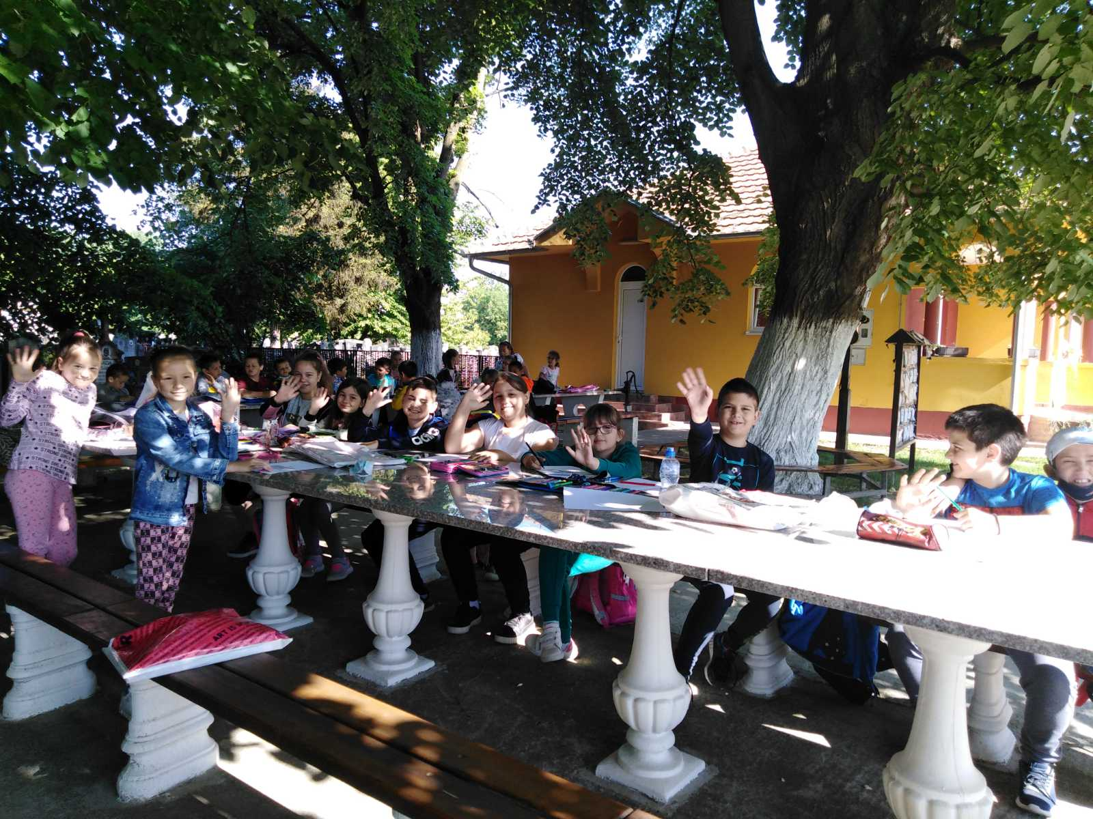

Основна школа ,,Цветин Бркић”
Глушци
ПОДАЦИ О ШКОЛИ И ОРГАНИЗАЦИЈА РАДА
Наша школа

У саставу ОШ Цветин Бркић су матична школа у Глушцима са својством правног лица и издвојена одељења у Узвећу и Мачванском Метковићу, која немају својство правног лица. Првоизграђени део школе има има 6 учионица, библиотеку, канцеларију за директора, канцеларију за педагога, просторију за помоћну службу, адаптирану учионицу за физичко васпитање, кухињу, просторију за одлагање средстава за хигијену и ходнике. Под у библиотеци је од плочица у учионицама од виназа, а у ходницима од плочица. Дограђени део школе изграђен је у 2 фазе: у првом фази радова изграђени су две учионице, при чему је једна претворена у наставничку канцеларију и делимично преграђена, чиме је добијена канцеларија за рачуноводство, канцеларија за секретара, информатички кабинет и просторија за децу предшколског узраста. Постојећи простор више пута је дограђиван и преуређиван. Три учионице дозидане су 1964. године, а школске 1969/1970. подигнута је помоћна зграда и урађени фискултурни и саобраћајни полигони. Још две учионице, радионица и санитарни чвор урађени су 1978. године, парно грејање уведено је 1983, а прилазне стазе око зграде урађене су 1985. године.
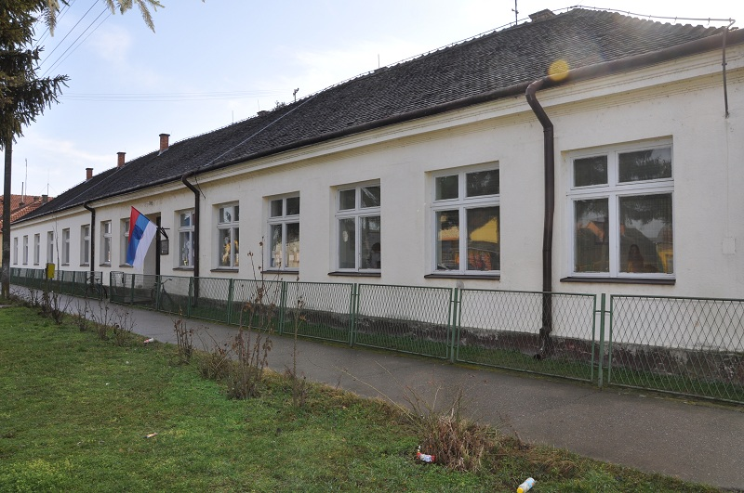

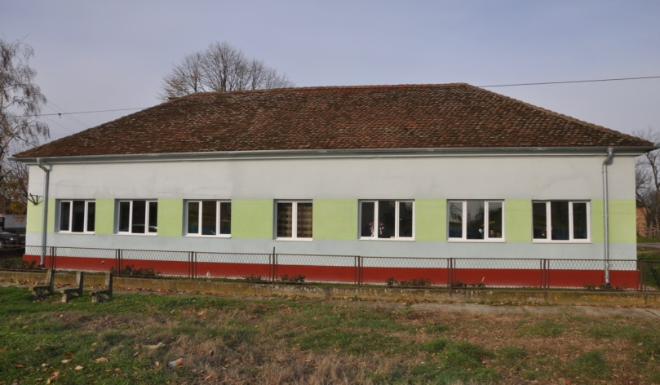
Матична школа у Глушцима

Издвојено одељење у Узвећу Издвојено одељење у Мачванском Метковићу
ДИРЕКТОР ШКОЛЕ
Ред.број | ПРЕЗИМЕ И ИМЕ
1. | Угљешић Зоран

АДМИНИСТРАТИВНО-ФИНАНСИЈСКИ РАДНИЦИ
Ред.број | ПРЕЗИМЕ И ИМЕ | Радно место
1. | Гајић Сања | секретар установе
2. | Јошић Милованка (до одласка у пензију) | шеф рачуноводства
3. | Зорана Велебит | шеф рачуноводства
4. | Којић Живанко | референт за правне, кадровске и администартивне послове

СТРУЧНИ САРАДНИЦИ
Ред.бр. | ПРЕЗИМЕ И ИМЕ | Радно место
1. | Глоговац Снежана | ПЕДАГОГ
2. | Ђурковић Јасмина | ПЕДАГОГ
3. | Савић Ивана | БИБЛИОТЕКАР
ПРЕДМЕТНА НАСТАВА
Редни број | ПРЕЗИМЕ И ИМЕ | ПРЕДМЕТ КОЈИ ПРЕДАЈЕ
1. | Васић Марија | српски језик и књижевност
2. | Милетић Мирјана | српски језик и књижевност
3. | Мијатовић-Грујић Мирјана | енглески језик
4. | Станић Јелена | енглески језик
5. | Васић Зора ( боловање) | руски језик
6. | Миражић Лариса | руски језик
7. | Танасић-Станишић Марија | математика
8. | Велебит Зорана | математика
9. | Милошевић Александра | физика
10. | Шево Драган | историја
11. | Ерић Синиша | историја
12. | Весна Станојчић | географија
13. | Чикарић Биљана (замена за Бродић Миленка) | географија,  Чувари природе
14. | Антонић Љиљана | биологија
15. | Пајић Гордана | биологија
16. | Малетић Милица | хемија
17. | Никитовић Михаило | техника и технологија, информатика и рачунарство
18. | Мартић Саша | физичко и здравствено васпитање
19. | Радосав Веселиновић | физичко и здравствено васпитање
20. | Симић Бобан | музичка култура
21. | Мишковић Владета | ликовна култура,  ЦСВ
22. | Сретеновић Александар (породиљско боловање) | православни катихизис
23. | Стеван Остојић | православни катихизис
24. | Бабић Јанко | православни катихизис
25. | Беговић Ивана | православни катихизис
26. | Милованчевић Катарина | грађанско васпитање

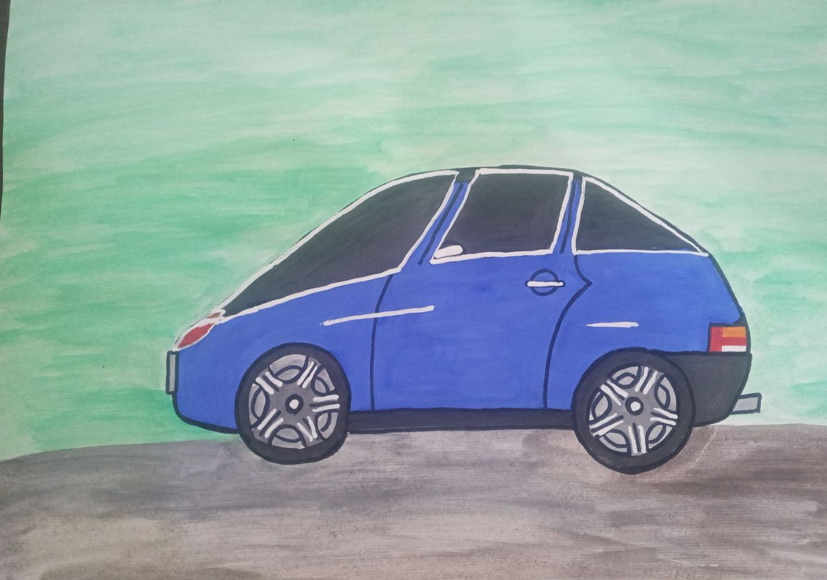
Радови ученика у току онлајн наставе на часовима ликовне културе.
РАЗРЕДНА НАСТАВА
ГЛУШЦИ
Ред.број |  | ПРЕЗИМЕ И ИМЕ
1. |  | Перишић Дејан
2. |  | Савић Виолета
3. |  | Перишић Раденко
4. |  | Ковачевић Мирослав
УЗВЕЋЕ
1. | Перишић Зоран
2. | Гагић Велинка
3. | Пешић Драгица
МАЧВАНСКИ МЕТКОВИЋ
1. | Јашић Марко
2. | Мутавџић Тања
3. | Стевановић Гордана
4. | Мишковић Драгана



ПОМОЋНО-ТЕХНИЧКО ОСОБЉЕ

ДОМАР-МАЈСТОР ОДРЖАВАЊА

Ред.број | ПРЕЗИМЕ И ИМЕ
1. | Маравић Дмитар
2. | Синђић Јелица

РАДНИЦИ НА ОДРЖАВАЊУ ХИГИЈЕНЕ ‒ ЧИСТАЧИЦЕ

Ред.број | ПРЕЗИМЕ И ИМЕ
1. | Ђукић Слободанка
2. | Росић Миленко
3. | Антонић Верица
4. | Станковић Драгана
5. | Чупић Тања


ПРИПРАВНИЦИ

ПРЕЗИМЕ И ИМЕ | НАСТАВНИ ПРЕДМЕТ | ДАТУМ
Фирауновић Александар | информатика и рачунарство | од 2. 11. 2020. године.

ОДЛАЗАК У ПЕНЗИЈУ
Ред. бр. | ПРЕЗИМЕ И ИМЕ | РАДНА ПОЗИЦИЈА | ДАТУМ
1. | Јошић Милованка | шеф рачуноводства | 3. 1. 2021.
2. | Никитовић Михаило | наставник технике и технологије и информатике и рачунарства | 30. 10. 2020.

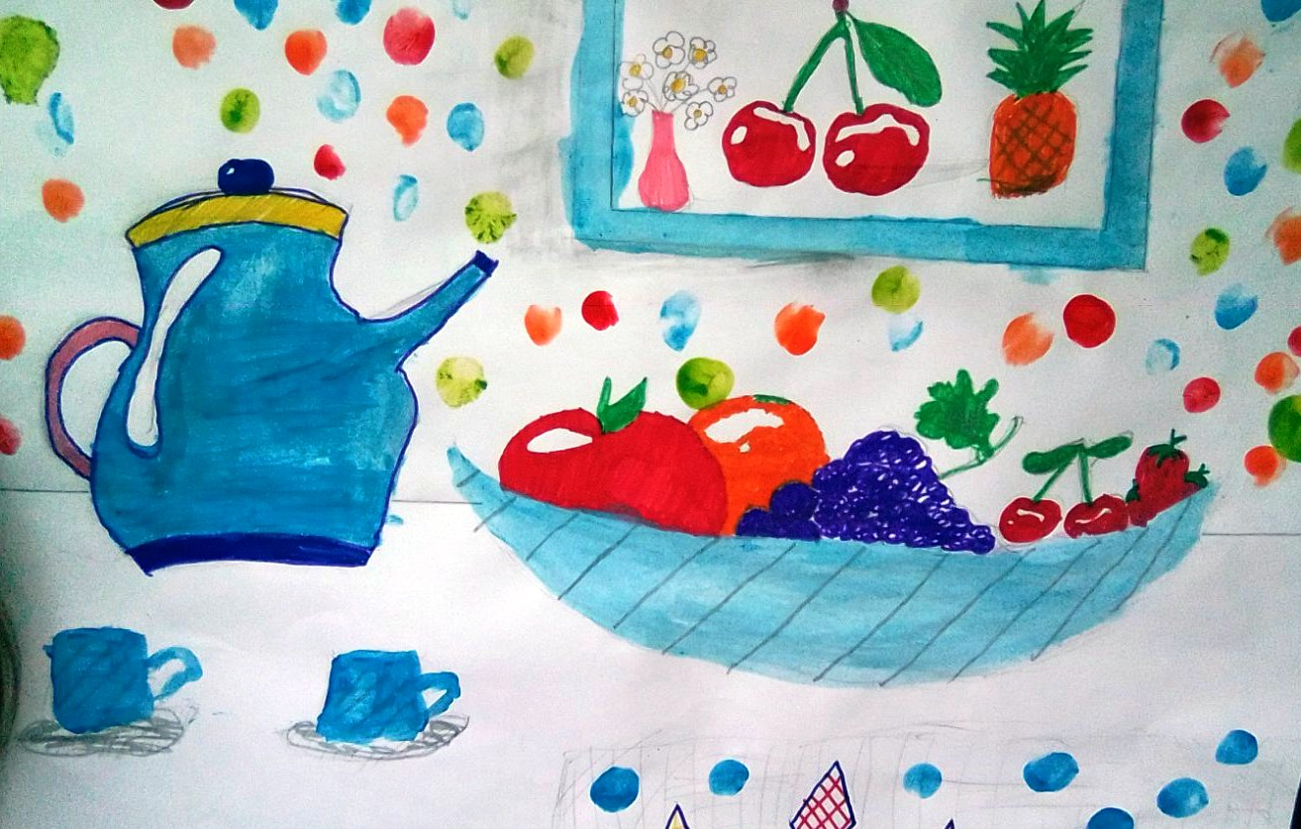
Радови ученика у току онлајн наставе на часовима ликовне културе.
ОДЕЉЕЊСКЕ СТАРЕШИНЕ

Редни број | Презиме и име | Одељење
1. | Ковачевић Мирослав | 1/1
2. | Перишић Дејан | 2/1
3. | Савић Виолета | 3/1
4. | Перишић Раденко | 4/1
5. | Пешић Драгица | 1/2
6. | Гагић Велинка | 3/2 ̶ 4/2
7. | Перишић Зоран | 2/2
8. | Мишковић Драгана | 1/3
9. | Јашић Марко | 2/3
10. | Мутавџић Тања | 3/3
11. | Стевановић Гордана | 4/3
12. | Станишић-Танасић Марија | 5/1
13. | Мијатовић-Грујић Мирјана | 5/2
14. | Васић Марија | 6/1
15. | Шево Драган | 7/1
16. | Малетић Милица | 8/1
17. | Симић Бобан | 8/2



Презиме и име | Својство | Представник
МИЈАТОВИЋ-ГРУЈИЋ МИРЈАНА | председник школског одбора | запослених
СИМИЋ БОБАН | члан школског одбора | запослених
САВИЋ ВИОЛЕТА | члан школског одбора | запослених
УГЉЕШИЋ АНЂЕЛКО | члан школског одбора | Локалне самоуправе
БУДИМИРОВИЋ ЈОВАН | члан школског одбора | Локалне самоуправе
СТАНКОВИЋ  МИЛИЋ | члан школског одбора | Локалне самоуправе
ВОЈИНОВИЋ САША/ СТАНИЋ НЕНАД | члан школског одбора | Савета родитеља
ТАНАСКОВИЋ ДРАГАНА | члан школског одбора | Савета родитеља
БУДИМИРОВИЋ ДАНИЈЕЛА | члан школског одбора | Савета родитеља

Решењем о констатацији престанка мандата чланова Школског одбора ОШ ,,Цветин Бркић“, Глушци бр. II-R.140/2018-09 од 23. 11. 2018. године констатован је престанак мандата чланова ШО због истека рока на који су именовани.
Решењем о именовању члана Школског одбора ОШ ,,Цветин Бркић“, Глушци бр. II-R.139/2018-09 од 23. 11. 2018. године именован је нов ШО чији је састав приказан у табели.
Решењем о разрешењу члана Школског одбора Основне школе „Цветин Бркић“ у Глушцима и именовању новог члана број: II-R.47/2020-09 од 22. 12. 2020. године разрешен је дужности Саша Војиновић из Узвећа, а именован Ненад Станић из Глушаца.
У току школске 2020/2021. године ШО је одржао 9 седница са дневним редом приказаним у табели која следи.
Ред. број | Дневни ред | Датум
1. | - Усвајање записника са претходне седнице;  - Доношење плана рада Школског одбора за школску 2020/2021. год.  - Разматрање Предлога извештаја о раду школе за школску 2019/20. годину и усвајање Извештаја о раду школе за школску 2019/20. годину;  - Разматрање Предлога Извештаја о раду директора за школску 2019/2020. године и усвајање Извештаја о раду директора за школску 2019/2020. годину;  - Разматрање и усвајање Извештаjа o остваривању програма заштите ученика од насиља, злостављања и занемаривања са извештајем о остваривању програма заштите од дискриминаторног понашања и вређања угледа, части или достојанства личности;  - Именовање чланова Стручног актива за развојно планирање;  - Разматрање Предлога годишњег плана рада школе за школску 2020/21. годину и доношење Годишњег плана рада школе за школску 2020/21. годину,  - Разматрање и усвајање Извештаја о самовредновању у школској 2019/20. години;  - Разматрање Предлога извештаја о остваривању ШРП-а у школској 2019/20. години и Усвајање извештаја о остваривању ШРП-а у школској 2019/20. години;  - Разматрање и усвајање извештаја о раду Ученичког парламента за школску 2019/20. годину;  - Разматрање Предлога извештаја о остваривању стручног усавршавања у школској 2019/20. години и усвајање извештаја о остваривању стручног усавршавања у школској 2019/20. години и доношење Плана стручног усавршавања запослених за школску 2020/21. годину;  - Разматрање и усвајање извештаја о завршном испиту;  - Разматрање предлога и доношење Анекса Школског програма;  - Разматрање предлога и доношење Анекса Развојног плана;  - Разно. | 14. 09. 2020.
2. | - Усвајање записника са претходне седнице;  - Разматрање предлога Анекса годишњег плана рада школе за школску 2020/21. годину и доношење Анекса Годишњег плана рада школе за школску 2020/21. годину,  - Разматрање и доношење Правилника о мерама, начину и поступку заштите и безбедности ученика за време боравка у школи и свих активности које организује школа;  - Разматрање и доношење Правилника о васпитно-дисциплинској и материјалној одговорности ученика и  - Разматрање и доношење Правила понашања;  - Разматрање и доношење Статута;  - Разматрање и доношење Правилника о раду;  - Разно. | 30. 10. 2020.
3. | - Усвајање записника са претходне седнице;  - Доношење измене и допуне финансијског плана;  - Разматрање нацрта Правилника о ближем уређењу планирања набавки, спровођења поступака набавки и праћења извршења уговора о набавкама и доношење Правилника о ближем уређењу планирања набавки, спровођења поступака набавки и праћења извршења уговора о набавкама . | 26. 11. 2020.
4. | - Усвајање записника са претходне седнице;  - Разматрање Предлога извештаја о раду школе за прво полугодиште школске 2020/21. године и усвајање Извештаја о раду школе за прво полугодиште школске 2020/21. године;  - Разматрање Предлога Извештаја о раду директора за прво полугодиште школске 2020/21.године и усвајање Извештаја о раду директора за прво полугодиште школске 2020/21. године;  - Разматрање и усвајање Извештаjа o остваривању програма заштите ученика од насиља, злостављања и занемаривања са извештајем о остваривању програма заштите од дискриминаторног понашања и вређања угледа, части или достојанства личности прво полугодиште школске 2020/21. године;  - Разматрање Предлога Aнекса Годишњег плана рада школе за школску 2020/21.годину и доношење Анекса Годишњег плана рада школе за школску 2020/21. годину;  - Разматрање и усвајање Извештаја о самовредновању за прво полугодиште школске 2020/21. године;  - Разматрање Предлога извештаја о остваривању ШРП-а за прво полугодиште школске 2020/21. године и усвајање Извештаја о остваривању ШРП-а за прво полугодиште школске 2020/21. године;  - Разматрање и усвајање извештаја о раду Ученичког парламента за прво полугодиште школске 2020/21. године;  - Разматрање Предлога извештаја о остваривању стручног усавршавања за прво полугодиште школске 2020/21. године и усвајање Извештаја о остваривању стручног усавршавања за прво полугодиште школске 2020/21. године;  - Дававање сагласности на Правилник о измени Правилника о организацији и систематизацији послова у Основној школи ,,Цветин Бркић“ из Глушаца бр. 134 oд 23. 3. 2018. и његових измена;  - Разматрање нацрта Правилника о измени и допуни Правилника о ближем уређењу планирања набавки, спровођења поступака набавки и праћења извршења уговора о набавкама и доношење Правилника о измени и допуни Правилника о ближем уређењу планирања набавки, спровођења поступака набавки и праћења извршења уговора о набавкама . | 29. 1. 2021.
5. | - Усвајање записника са претходне седнице;  - Доношење Финансијског плана школе. | 5. 2. 2021.
6. | - Усвајање записника са претходне седнице;  - Усвајање Извештаја о пословању и годишњег обрачуна;  - Усвајање Извештаја о попису; | 24. 2. 2021.
7. | - Усвајање записника са претходне седнице;  - Разматрање предлога Анекса Годишњег плана рада школе за школску 2020/21. годину и доношење Анекса Годишњег плана рада школе за школску 2020/21. годину;  - Именовање Комисије за утврђивање запослених за чијим је радом престала потреба, са пуним или непуним радним временом;  - Разно. | 12. 5. 2021.
8. | ▪ Усвајање записника са претходне седнице;  ▪ Разматрање предлога и усвајање Школског програма ОШ „Цветин Бркић“, Глушци;  ▪ Разматрање и усвајање Извештаја о самовредновању у школској 2020/21. години;  ▪ Разматрање предлога СР о намени коришћења средстава прикупљених од родитеља, односно другог законског заступника и одлучивање о намени;  ▪ Разно. | 29. 6. 2021.
9. | - Усвајање записника са претходне седнице;  - Давање сагласности на Правилник о измени Правилника о организацији и систематизацији послова у ОШ "Цветин Бркић" у Глушцима број 134 од 23. 3. 2018.године и његових измена дел. бр. 460 од 15. 6. 2018. године, 937 од 07. 11. 2018. године, 716 од 20. 8. 2019.године, 1086 од 19. 8. 2020. године и 54 од 29. 1. 2021. године;  - Разно. | 31. 8. 2021.

Извештај поднела:
Сања Гајић, секретар

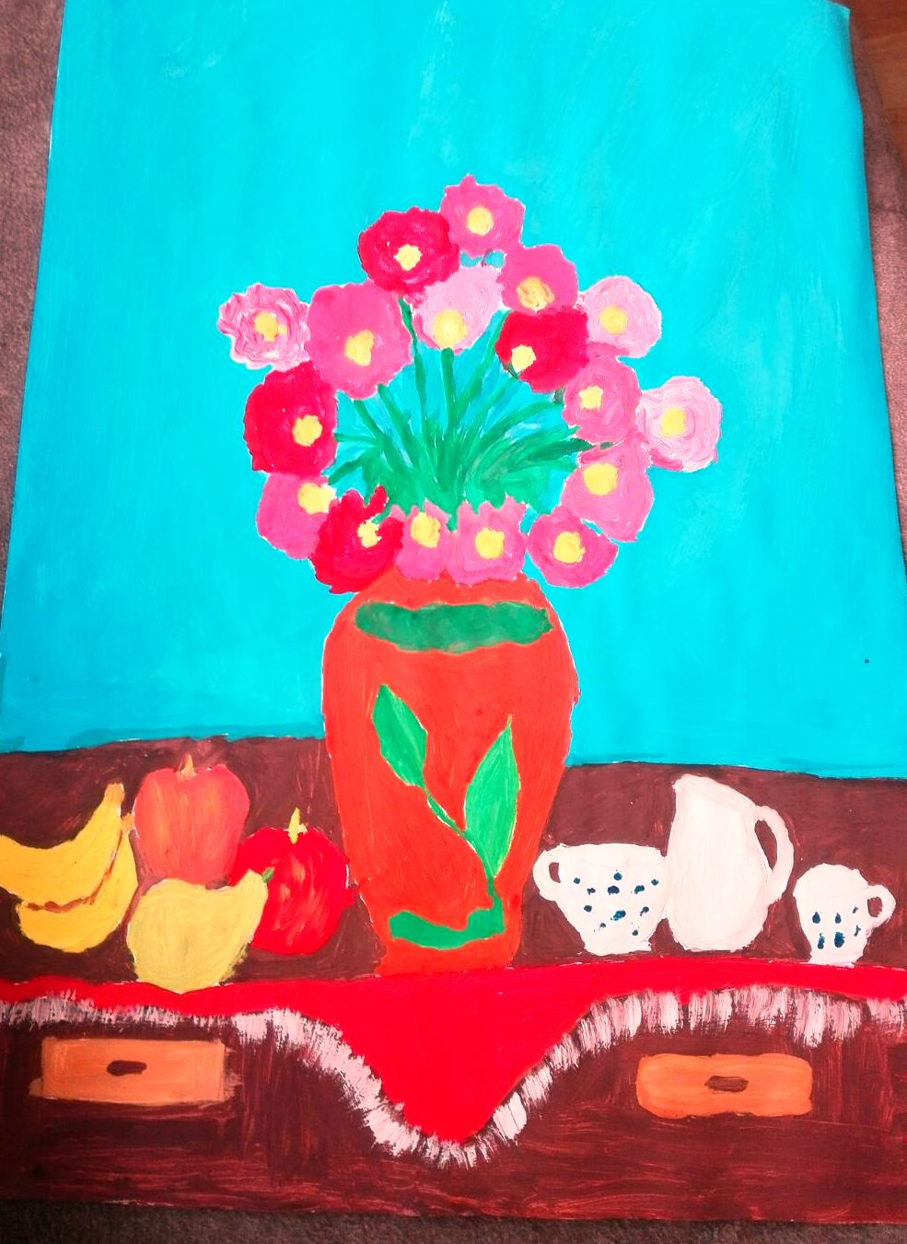
Радови ученика у току онлајн наставе на часовима ликовне културе.

На првом родитељском састанку изабран је по један родитељ представник сваког одељења као представник Савета родитеља школе.
ЧЛАНОВИ САВЕТА РОДИТЕЉА У ШКОЛСКОЈ 2020/2021. ГОДИНИ
Редни број | Име и презиме | Одељење
1. | Иван Бркић, члан | I-1
2. | Ивана Дејанић, члан | I-2
3. | Светлана Ерић, члан | I-3
4. | Ана Недељковић, члан | II-1
5. | Никола Гемовић, члан | II-2
6. | Марина Вешић, члан | II-3
7. | Ненад Станић, члан | III-1
8. | Дејан Дејанић, члан | III-2
9. | Славица Лазић, члан | III-3
9. | Александар Крстић, члан | IV-1
10. | Дејан Дејанић, члан | IV-2
11. | Ивана Дабић, члан | IV-3
12. | Јасмина Ћосић Ашковић, члан | V-1
13. | Наташа Перишић, члан | V-2
14. | Илија Исаиловић, члан | VI-1
15. | Зоран Будимировић, члан | VII-1
16. | Синиша Остојић, члан | VIII-1
17. | Данијела Будимировић, члан | VIII-2

За председника Савета родитеља предложен је АЛЕКСАНДАР КРСТИЋ који је једногласно изабран.
За заменика председника предложен је и једногласно изабран ИЛИЈА ИСАИЛОВИЋ, а послове записничара ће обављати Сања Гајић, секретар школе.

Испред Савета родитеља ОШ ,,Цветин Бркић”, Глушци као представник у Локални савет родитеља изабрана је ЈАСМИНА ЋОСИЋ АШКОВИЋ из Узвећа, а као заменик представника изабран је ИВАН БРКИЋ из Глушаца.

У току школске 2020/2021. године Савет родитеља је одржао 8 седница са дневним редом приказаним у табели која следи.

Ред. број | Дневни ред | Датум
1. | - Избор председника, заменика;  - Доношење плана рада за школску 2020/2021. годину;  - Предлагање свог представника у Стручни актив за развојно планирање и у друге тимове установе;  - Предлагање представника и његовог заменика за Локални савет родитеља;  - Разматрање предлога Извештаја о раду школе за школску 2019/20. годину и предлога Извештаја о раду директора за школску 2019/2020. годину;  - Разматрање Извештаја о завршном испиту;  - Разматрање Извештаја о самовредновању;  - Разматрање извештаја о раду Ученичког парламента за школску 2019/20. годину;  - Разматрање Извештаја о остваривању ШРП-а за школску 2019/20. годину;  - Разматрање Извештаjа o остваривању програма заштите ученика од насиља, злостављања и занемаривања са извештајем о остваривању програма заштите од дискриминаторног понашања и вређања угледа, части или достојанства личности;  - Разматрање предлога Годишњег плана рада школе за школску 2020/21. годину;  - Разматрање предлога Анекса Школског програма;  - Разматрање предлога Анекса Развојног плана;  - Разматрање понуда за осигурање ученика и одлучивање о избору осигуравајуће куће;  - Одлучивање о обезбеђивању средстава за виши квалитет образовања;  - Учествовање у прописивању мера из члана 108. Закона о основама система образовања и васпитања;  - Разно. | 14. 9. 2020.
2. | ▪ Учествовање у поступку прописивања мера из члана 108. Закона о основама система образовања и васпитања;  ▪ Разматрање нацрта:  ПРАВИЛНИКА О МЕРАМА, НАЧИНУ И ПОСТУПКУ ЗАШТИТЕ И БЕЗБЕДНОСТИ УЧЕНИКА ЗА ВРЕМЕ БОРАВКА У ШКОЛИ И СВИХ АКТИВНОСТИ КОЈЕ ОРГАНИЗУЈЕ ШКОЛА;  ПРАВИЛНИКА О ВАСПИТНО-ДИСЦИПЛИНСКОЈ И МАТЕРИЈАЛНОЈ ОДГОВОРНОСТИ УЧЕНИКА ОШ „ЦВЕТИН БРКИЋ“, ГЛУШЦИ;  ПРАВИЛА ПОНАШАЊА. | 27. 10. 2020.
3. | - Усвајање записника са претходне седнице;  - Разматрање Предлога извештаја о раду школе за прво полугодиште школске 2020/21. године;  - Разматрање Предлога Извештаја о раду директора за прво полугодиште школске 2020/2021. године;  - Разматрање и усвајање Извештаjа o остваривању програма заштите ученика од насиља, злостављања и занемаривања са извештајем о остваривању програма заштите од дискриминаторног понашања и вређања угледа, части или достојанства личности за прво полугодиште школске 2020/2021. године;  - Разматрање предлога Анекса Годишњег плана рада школе за школску 2020/21. годину;  - Разматрање извештаја о раду Ученичког парламента за за прво полугодиште школске 2020/ 2021. године. | 22. 1. 2021.
4. | ▪ Учествoвање у поступку избора уџбеника  - за трећи разред који ће се користити на период од четири године;  - за четврти разред који ће се користити на период од годину дана;  - за седми разред који ће се користити на период од четири године и  - за осми разред који ће се користити на период од годину дана. | 24. 3. 2021.
5. | ▪ Oбавештење о Одлуци о избору уџбеника и уџбеничких комплета коју је донело Наставничко веће:  - за трећи разред који ће се користити на период од четири године;  - за четврти разред који ће се користити на период од годину дана;  - за седми разред који ће се користити на период од четири године и  - за осми разред који ће се користити на период од годину дана. | 29. 3. 2021.
6. | - Разматрање предлога Анекса 4. Годишњег плана рада школе за школску 2020/21. годину,  - Разматрање понуда за фотографисање ученика и одлучивање о избору. | 23. 4. 2021.
7. | - Усвајање записника са претходне седнице;  - Учествовање у поступку предлагања изборних предмета у школи;  - Разно (Прослава „Мале матуре“, разматрање и праћење услова за рад школе, услова за одрастање и учење, безбедност и заштита ученика, припрема за завршни испит). | 3. 6. 2021.
8. | - Усвајање записника са претходне седнице  - Разматрање предлога Школског програма ОШ „Цветин Бркић“, Глушци;  - Разматрање Извештаја о самовредновању;  - Предлагање Школском одбору намену коришћења средстава прикупљених од родитеља, односно другог законског заступника;  - Разно. | 29. 6. 2021.

Извештај поднела: Сања Гајић, секретар

Састанци Ученичког парламента организовани су током целог другог полугодишта у скаладу са планом и програмом, тако да је током другог полугодишта одржано 5 планираних састанака.
Сви саастанци су одржани онлајн због епидемиолошких мера по препоруци МПНТР.
Реализоване активности | Време реализације | Носиоци активности и стручни сарадници
Прва седница  - Учешће у прослави школске славе Светог Саве;  - Организовање предавања о болестима зависности;  - Разматрање Предлога Извештаја о раду школе за прво полугодиште школске 2020/21.године;  - Разматрање Предлога Извештаја о раду директора за прво полугодиште школске 2020/ 2021. године;  - Разматрање и усвајање Извештаjа o остваривању програма заштите ученика од насиља, злостављања и занемаривања са извештајем о остваривању програма заштите од дискриминаторног понашања и вређања угледа, части или достојанства личности за прво полугодиште школске 2020/2021. године;  - Разматрање и давање мишљења и предлога о предлогу Анекса Годишњег плана рада школе за школску 2020/21. годину;  - 7. Усвајање извештаја о раду Ученичког парламента за за прво полугодиште школске 2020/ 2021. године. | 25. 01. 2021 | Чланови УП, директор, задужени наставник или стручни сарадник
Друга седница  - Разматрање проблематике у вези са успехом и дисциплином на крају првог полугодишта (планирање пружања помоћи ученицима са слабијим успехом и незадовољавајућим владањем);  - Праћење и анализа успеха ученика на такмичењима;  - Тематски дан – Међународни дан борбе против вршњачког насиља. | 19. 02. 2021. | Чланови УП, директор, задужени наставник или стручни сарадник
Трећа седница  - 1. Разматрање образложених предлога о избору уџбеника који су дали : Стручно веће наставника разредне наставе, Стручно веће за ТИО, музичку културу, ликовну културу и физичко васпитање, Стручно веће за језик, књижевност и друштвене науке, Стручно веће природне групе предмета;  - 2. Давање мишљења и предлога о избору уџбеника и уџбеничких комплета за :  - за трећи разред који ће се користити на период од четири године  - за четврти разред који ће се користити на период од годину дана  - за седми разред који ће се користити на период од четири године и  - за осми разред који ће се користити на период од годину дана.;  - 3. Тематски дан – Дан сећања на НАТО бомбардовање – 24. март. | 23. 3. 2021. | Чланови УП, директор, задужени наставник или стручни сарадник
Четврта седница  - Учешће чланова Парламента у припремама поводом прославе Дана школе;  - Изношење предлога чланова о активностима у природи и уређењу школског дворишта.;  - Давање мишљења о Анексу Годишњег плана;  - Информисање о допису који је стигао од МПНТР у вези платформе ,,Чувам те”. | 16. 4. 2021. | Чланови УП, директор, задужени наставник или стручни сарадник
Пета седница  - 1. Разматрање проблематике у вези са успехом и дисциплином на крају другог полугодишта (планирање пружања помоћи ученицима са слабијим успехом и незадовољавајућим владањем);  - 2. Разматрање ставова ученика осмог разреда о предстојећој матури и полагању матурског испита;  - 3. Израда Извештаја о раду Ученичког парламента;  - 4. Израда Плана рада за следећу школску годину. | 31. 05. 2021. | Чланови УП, директор, задужени наставник или стручни сарадник

*Напомена:

Извештаји свих састанака су предати секретару школе у штампаној и електронској верзији и евидентирани на предвиђено место у документацију.

записничар: председник:
Софија Станимировић Марија Шакотић

Извештај поднела:

Руководилац Марија Танасић Станишић

Не гледајте у дете као да је неки драгуљ,
већ се трудите да оно то постане.

ИЗВЕШТАЈ О РАДУ БИБЛИОТЕКЕ ЗА ШКОЛСКУ 2020/2021. ГОДИНУ
У школској 2020/2021. години посао библиотекара обавља Ивана Лукић – мастер србиста, професор српског језика и књижевности.
На почетку школске године конструисан је План рада библиотеке за школску 2020/2021. годину и распоред рада библиотеке, који је уредно окачен на улазна врата исте. Осим редовних послова који подразумевају: завођење књига, издавање, сређивање библиотечког инвентара, дешавале су се и неке новине везане за библиотеку.
У понедељак, 28. септембра 2020. године, у Богатићу у библиотеци „Јанко Веселиновић“, Небојша Цвејић одржао је обуку за електронско попуњавање анкете о библиотечком пословању, која је раније попуњавана ручно. Обуци је присуствовала Ивана Лукић, која је у току прве недеље октобра уредно попунила и послала анкету, на основу упутстава са обуке.
Дана 17. 11. 2020. обављена је редовна контрола библиотеке од стране Небојше Цвејића. Стручни орган био је веома задовољан стањем у библиотеци и свим новинама које су обогатиле рад исте.
Бесплатни уџбеници на почетку школске године уредно су подељени. Библиотека је обогатила свој библиотечки фонд новим и модерним публикацијама и уџбеницима за децу са сметњама. Захваљујући средствима у вредности од 10.000 динара, које је обезбедило Министарство просвете, науке и технолошког развоја, обезбеђено је све горе наведено. Публикације су уредно заведене.
Поводом Националног дана књиге, 28. фебруара ОШ „Цветин Бркић“ Глушци прикључила се акцији Друштва школских библиотекара Србије „Читајмо гласно“. Наиме, у понедељак – 1. 3. 2021. године у школском дворишту школе у складу са епидемиолошким мерама (одржавање прописане дистанце и ношење маски уколико иста није остварена) ученици млађих разреда читали су одабране текстове наглас. Пре почетка читања библиотекар је направио кратак увод о значају читања, колико утиче на изражавање и богаћење вокабулара сваког појединца. Ученици су читали различите врсте текстова (проза и поезија), а присутни учитељи и библиотекар на основу уочених грешака приликом читања, давали су ученицима сугестије како да их исправе.
Ученик другог разреда који се издвојио у односу на друге ученике и показао изузетан дар у гласном читању, награђен је књигом.
С
В
И

С
М
О

М
И

Ч
И
Т
А
О
Ц
И
!

У складу са актуелном епидемиолошком ситуацијом функционисала је и библиотека. Због исте часови српског језика у библиотеци нису спровођени ни у првом ни у другом полугодишту. Библиотекар је препоручивао ученицима нове публикације и са истим их редовно упознао.
У току школске године прикупљени су сви потребни папири ученика који остварују право на бесплатне уџбенике и број потребних комплета пријављен кроз део система у Доситеју који се односи на то. У току последње наставне недеље прослеђено је обавештење од Министарства путем ШУ Ваљево о томе да је бесплатне уџбенике потребно поделити на Видовдан, заједно са сведочанствима и књижицама. Реверси су уредно попуњени, али нису уџбеници свих издавача пристигли. Чим се комплетирају, биће и подељени уредно родитељима.

Стручни сарадник Ивана Лукић

Што више читаш, више ћеш знати.
Што више научиш, на више места ћеш отићи.



УЧЕНИЦИ ПО РАЗРЕДИМА И ОДЕЉЕЊИМА
У саставу ОШ Цветин Бркић у Глушцима су издвојена одељења у Узвећу и Мачванском Метковићу, која немају својство правног лица.


НАЗИВ МАТИЧНЕ ШКОЛЕ
ОШ Цветин Бркић, Глушци Број ученика: 158
Број одељења: 6

БРОЈ УЧЕНИКА: 169
БРОЈ ОДЕЉЕЊА: 11
МЕСТО:Узвеће (I – IV)
Број ученика: 27
Број одељења: 3

БРОЈ ОДЕЉЕЊА: 3
ИЗДВОЈЕНО ОДЕЉЕЊЕ
I - IV
МЕСТО: Мачвански Метковић (I – IV) Број ученика: 34 Број одељења: 4
ИЗДВОЈЕНО ОДЕЉЕЊЕ
I - IV

БРОЈНО СТАЊЕ ОДЕЉЕЊА И УЧЕНИКА НА ПОЧЕТКУ ШКОЛСКЕ ГОДИНЕ

 | Разред
 | I | II | III | IV | I-IV | V | VI | VII | VIII | V-VIII | I-VIII
Матична школа − Глушци | 13 | 17 | 11 | 14 | 55 | 15 | 21 | 22 | 13 | 103 | 219
Матична школа − Глушци | - | - | - | - | - | 16 | - | - | 16 | 103 | 219
ИО −Узвеће | 10 | 10 | 5 | 2 | 27 | - | - | - | - | 103 | 219
ИО − Мачвански Метковић | 6 | 10 | 8 | 10 | 34 | - | - | - | - | 103 | 219
Укупно ученика | 29 | 37 | 24 | 26 | 116 | 31 | 21 | 22 | 29 | 103 | 219
Укупно одељења | 3 | 3 | 3* | 3* | 11* | 2 | 1 | 1 | 2 | 6 | 17*
*Напомена:
У матичној школи има укупно 10 одељења од I до VIII разреда (4 одељења од I до IV разреда и 6 одељења од V до VIII разреда). У ИО-у школе у Узвећу има укупно 3 одељења. Од тога је једно комбиновано одељење (III-2 и IV-2). У ИО-у школе у Мачванском Метковићу има укупно 4 одељења.
БРОЈНО СТАЊЕ УЧЕНИКА ПО ПОЛУ И УЧЕНИКА КОЈИ СЕ ОБРАЗУЈУ ПО ИОП-у
Млађи разреди
Разред/ одељење | Женски | Мушки | Укупно | ИОП-1 | ИОП-2 | ИОП-3
I-1 | 9 | 4 | 13 | - | - | -
I-2 | 6 | 4 | 10 | - | - | -
I-3 | 2 | 4 | 6 | - | - | -
Укупно I | 17 | 12 | 29 | - | - | -
II-1 | 7 | 10 | 17 | - | - | -
II-2 | 3 | 7 | 10 | - | 1 | -
II-3 | 3 | 7 | 10 | - | 1 | -
Укупно II | 13 | 24 | 37 | - | 2 | -
III-1 | 7 | 4 | 11 | - | - | -
III-2 | 2 | 3 | 5 | 1 | - | -
III-3 | 3 | 5 | 8 | - | 1 | -
Укупно III | 12 | 12 | 24 | 1 | 1 | -
IV-1 | 5 | 9 | 14 | - | - | -
IV-2 | 2 | 0 | 2 | - | - | -
IV-3 | 4 | 6 | 10 | - | - | -
Укупно IV | 11 | 15 | 26 | - | - | -
Укупно I-IV | 53 | 63 | 116 | 1 | 3
Старији разреди
Разред/ одељење | Женски | Мушки | Укупно | ИОП-1 | ИОП-2 | ИОП-3
V-1 | 8 | 7 | 15 | - | 1 | -
V-2 | 8 | 8 | 16 | - | - | -
Укупно V | 16 | 15 | 31 | - | 1 | -
VI-1 | 12 | 9 | 21 | - | 1 | 1
Укупно VI | 12 | 9 | 21 | - | 1 | 1
VII-1 | 11 | 11 | 22 | - | - | -
Укупно VII | 11 | 11 | 22 | - | - | -
VIII-1 | 4 | 9 | 13 | 2 | - | -
VIII-2 | 8 | 8 | 16 | - | 1 | -
Укупно VIII | 12 | 17 | 29 | 2 | 1 | -
Укупно  V-VIII | 51 | 52 | 103 | 2 | 3 | 1
Укупно I-VIII | 104 | 115 | 219 | 3 | 6 | 1

БРОЈНО СТАЊЕ УЧЕНИКА И ОДЕЉЕЊА ОД ШКОЛСКЕ 2002/2003. ГОДИНЕ ДО ШКОЛСКЕ 2020/2021. ГОДИНЕ
Школска година | Број ученика | Број одељења | Повећање/смањење  броја ученика у односу на прошлу годину | Повећање/смањење  броја одељења у односу на прошлу годину
2002 / 2003.год. | 287 | 20
2003 / 2004. год. | 410 | 21 | + 123 | +1
2004 / 2005.год. | 405 | 21 | - 5 | 0
2005 / 2006.год. | 404 | 22 | - 1 | +1
2006 / 2007.год. | 383 | 22 | -21 | 0
2007 / 2008. год. | 339 | 21 | -44 | -1
2008 / 2009. год. | 334 | 20 | -5 | -1
2009 / 2010. год. | 303 | 16 | -31 | -4
2010 / 2011. год. | 285 | 15 | -18 | -1
2011 / 2012. год. | 281 | 18 | -4 | +3
2012 / 2013. год. | 287 | 16 | +6 | -2
2013 / 2014. год. | 276 | 16 | -11 | +2
2014/2015. год. | 267 | 17 | -9 | +1
2015/2016. год. | 245 | 17 | -22 | 0
2016/2017. год. | 260 | 17 | +15 | 0
2017/2018. год. | 248 | 18 | -12 | +1
2018/2019. год. | 231 | 16 | -17 | -2
2019/2020. год. | 228 | 17 | -3 | +1
2020/2021.год. | 219 | 17 | -9 | 0

БРОЈНО СТАЊЕ УПИСАНИХ ПРВАКА ОД ШКОЛСКЕ 1998/1999. ДО 2020/2021. ГОДИНЕ

Школска година | Број уписаних првака
1998/1999. год. | 60
1999/2000. год. | 56
2000/2001. год. | 50
2001/2002. год. | 60
2002/2003.год. | 64
2003/2004. год. | 62
2004/2005.год. | 63
2005/2006.год. | 50
2006/2007.год. | 36
2007/2008. год. | 39
2008/2009. год. | 34
2009/2010. год. | 44
2010/2011. год. | 39
2011/2012. год. | 44
2012/2013. год. | 42
2013/2014. год. | 41
2014/2015. год. | 27
2015/2016. год. | 22
2016/2017. год. | 41
2017/2018. год. | 26
2018/2019. год. | 23
2019/2020.год. | 37
2020/2021.год. | 29

ПУТОВАЊЕ УЧЕНИКА ДО ШКОЛЕ
У матичну школу у Глушце путују ученици старијих разреда. Из Узвећа и Мачванског Метковића путује укупно 45 ученикa. Из Узвећа 32 ученика, а из Мачванског Метковића 13 ученика.
РЕЛАЦИЈА | Разред
РЕЛАЦИЈА | V | VI | VII | VIII | V-VIII
Узвеће-Глушци | 10 | 7 | 9 | 6 | 32
М.Метковић-Глушци | 3 | 1 | 3 | 6 | 13
Укупно | 13 | 8 | 12 | 12 | 45

РИТАМ РАДА
Током школске 2020/21. године у матичној школи у Глушцима и издвојеним одељењима школе у Узвећу и Мачванском Метковићу, настава се одвијала у две смене: пре подне и после подне према следећој сатници.

1. Распоред часова по данима за сваки разред са временском организацијом (сатница):
Матична Школа - прва смена - млађи разреди
А група |  |  | Б група (само II/1 током прве недеље)
Час | Време трајања часа | Време трајања одмора | Час | Време трајања часа | Време трајања одмора
1. | 07.30 – 08.00 | 5 минута | 1. | 10.20 – 10.50 | 5 минута
2. | 08.05 – 08.35 | 15 минута | 2. | 10.55 – 11.25 | 15минута
3. | 08.50 – 09.20 | 5 минута | 3. | 11.40 – 12.10
4. | 09.25 – 09.55

Матична Школа - друга смена - старији разреди
Час | Време трајања часа | Време трајања одмора
1. | 13.00 – 13.30 | 5 минута
2. | 13.35 – 14.05 | 15 минута
3. | 14.20 – 14.50 | 5 минута
4. | 14.55 – 15.25 | 5 минута
5. | 15.30 – 16.00 | 5 минута
6. | 16.05 – 16.35



Издвојена одељења Школе - Узвеће и Мачвански Метковић – млађи разреди
Прва смена |  |  | Друга смена
Час | Време трајања часа | Време трајања одмора | Час | Време трајања часа | Време трајања одмора
1. | 07.30 – 08.00 | 5 минута | 1. | 10.20 – 10.50 | 5 минута
2. | 08.05 – 08.35 | 15 минута | 2. | 10.55 – 11.25 | 15минута
3. | 08.50 – 09.20 | 5 минута | 3. | 11.40 – 12.10 | 5 минута
4. | 09.25 – 09.55 |  | 4. | 12.15 – 12.45

УСЛОВИ СРЕДИНЕ У КОЈОЈ ЈЕ ШКОЛА РАДИЛА

У остваривању програмских садржаја, културних и других активности школа је сарађивала са :
- Школском управом у Ваљеву,
- Месном заједницом: Глушци, Узвеће и М. Метковић,
- Јединицом локалне самоуправе у Богатићу
- Библиотеком ,,Јанко Веселиновић”, Богатић,
- Предшколском установом ,,Слава Ковић”, Богатић,
- Историјским архивом у Шапцу,
- Центром за социјални рад у Богатићу,
- Домом културе у Глушцима,
- Црвеним крстом,
- Домом здравља, Богатић,
- Туристичким агенцијама.

Школа је сарађивала са другим школама које се налазе на територији општине Богатић, Министарством просвете, науке и технолошког развоја – одељење у Шапцу и другим институцијама важним за рад школе.



ИЗВЕШТАЈ О ОРГАНИЗАЦИЈИ НАСТАВЕ И РЕАЛИЗАЦИЈИ НАСТАВНИХ ПЛАНОВА И ОБРАЗОВНО ВАСПИТНОГ РАДА ЗА УЧЕНИКЕ ОД I ДО VIII РАЗРЕДА

ИЗВЕШТАЈ О ОСТВАРИВАЊУ НАСТАВЕ НА ДАЉИНУ У ОШ „ЦВЕТИН БРКИЋ” У ГЛУШЦИМА У ПРВОМ ПОЛУГОДИШТУ ШКОЛСКЕ 2020/2021.

Од септембра 2020. године, настава се организује у складу са Оперативним планом основне школе за организацију и реализацију образовно-васпитног рада по посебном програму за рад у условима пандемије вируса Covid-19. МПНТР и Завод за унапређивање образовања и васпитања донели су једнообразни План реализације наставе у случају непосредне ратне опасности, ратног стања, ванредног стања или других ванредних ситуација и околности за основну школу на нивоу целе државе, којег су се наставници придржавали у току планирања наставе.
Ученици млађих разреда су наставу похађали по основном моделу – ученици су сваки дан имали наставу у школи, уз пружање додатне подршке у учењу путем наставе на даљину. Изузев једног одељења у матичној школи, сва остала одељења нису дељена на групе, јер је број ученика мањи од 15. Ученици старијих разреда су наставу похађали по комбинованом моделу – ученици свих одељења су дељени на две групе (група А и група Б), тако да је једна група у школу ишла понедељком, средом и петком, а друга група уторком и четвртком. Групе су ротирале дане којима долазе у школу сваке недеље. Ученици који нису на настави у школи тај дан, пратили су наставу на РТС-у и путем изабране платформе, као и других канала комуникације са наставницима.
Одлуком МПНТР од 27. 11. 2020, због неповољне епидемиолошке ситуације, ученици старијих разреда прешли су на наставу учењем на даљину од 30. 11. 2020. Одабрана платформа за учење на нивоу школе је Гугл учионица. Као помоћне канале комуникације коришћен је вибер. Током реализације наставе на даљину, више од 90% ученика је било обухваћено оваквим обликом рада. За ученике који немају техничких могућности, штампани су материјали за рад. Ученици су пратили часове који су се емитовали на телевизији и преко платформе Планета.рс. Током трајања наставе на даљину, наставници су одељењске старешине обавештавали о ученицима који не испуњавају своје обавезе у настави на даљину. Веома мали проценат ученика није учествовао у раду, нити остваривао котакт са одељењским старешинама и предметним наставницима. Податке о ученицима који нису остваривали контакт током наставе на даљину прикупљале су одељењске старешине и прослеђивале управи школе. Прво полугодиште је завршено 18. 12. 2020. године.



ИЗВЕШТАЈ О РЕАЛИЗАЦИЈИ ПЛАНОВА НАСТАВЕ И ОБРАЗОВНО-ВАСПИТНОГ РАДА ЗА УЧЕНИКЕ ОД I ДО VIII РАЗРЕДА У ПРВОМ ПОЛУГОДИШТУ ШКОЛСКЕ 2020/2021.

Настава и остали облици образовно-васпитног рада, током првог полугодишта, реализовани су у складу са измењеним Календаром образовно-васпитног рада за школску 2020/21. г. у оквиру 16 петодневних наставних седмица, односно 76 наставних дана.
За ученике млађих разреда, настава се реализовала свакодневно непосредно током целог првог полугодишта. За ученике старијих разреда, настава се реализовала непосредно смењивањем група (група А и група Б) током седмице. Непосредан образовно-васпитни рад са ученицима реализован је на начин да су, током једне седмице, ученици групе А наставу пратили непосредно у школи понедељком, средом и петком, а ученици групе Б уторком и четвртком. Током следеће седмице, ученици групе Б наставу су пратили непосредно у школи понедељком, средом и петком, а ученици групе А уторком и четвртком. Данима када нису долазили у школи, ученици су пратили часове преко Јавног сервиса Србије (РТС). Овакав начин рада, за ученике старијих разреда, реализован је све до петка, 27. новембра, а од понедељка, 30. новембра 2020. године, реализована је настава на даљину путем изабране платформе Гугл учионица.

РЕАЛИЗАЦИЈА ПЛАНОВА НАСТАВЕ И ОБРАЗОВНО-ВАСПИТНОГ РАДА

Планиран (измењен) фонд часова је реализован у оквиру првог полугодишта од уторка, 02. септембра 2020. г. до пeтка, 18. децембра 2020. године.
Током првог полугодишта дошло је до измене термина у Школском календару образовно-васпитног рада, тако што се у уторак, 10. новембра 2020. године, настава реализовала по распореду од петка.
Ученици су имали јесењи и зимски распуст. Јесењи распуст је почео у среду, 11. новембра 2020. године, а завршио се у петак, 13. новембра 2020. године. Зимски распуст је почео у понедељак, 21. децембра 2020. године, а планиран је да се заврши у петак, 15. јануара 2021. године

РЕДОВНА НАСТАВА У ПРВОМ И ДРУГОМ ЦИКЛУСУ

▪ Изборни програми (наставни предмети) у првом и другом циклусу
▪ Обавезни изборни програми/наставни предмети - Православни катихизис (за ученике од првог до шестог разреда и два одељења осмог разреда); Грађанско васпитање (за ученике седмог разреда); Руски језик (за ученике од петог до осмог разреда);
▪ Изборни програми/наставни предмети – Народна традицијa (за ученике четвртог разреда);
▪ Слободне наставне активности -Чувари природе (за ученике петог и шестог разреда), Цртање, сликање и вајање (за ученике петог, седмог и осмог разреда) и Домаћинство (за ученике осмог разреда);
▪ Пројектна настава (за ученике другог, трећег разреда, а за ученике петог, шестог и седмог разреда - интегрисано кроз наставне предмете);
▪ Допунска настава из наставних предмета: српски језик, математика, енглески језик, руски језик, физика;
▪ Додатни рад из наставних предмета: српски језик, математика, енглески језик, руски језик, биологија, физика, историја, географија, техника и технологија и информатика и рачунарство;
▪ Остали облици образовно-васпитног рада:
Часови одељењског старешине/одељењске заједнице;
Први циклус - Ваннаставне активности (у области науке, технике, културе, уметности, медија и спорта);
Други циклус - Ваннаставне активности/Секције (спортска секција).

▪ Настава на даљину - платформа Гугл учионица.
*Напомена: Током првог полугодишта, нису реализовани часови предметне наставе за ученике четвртог разреда због епидемиолошке ситуације.

РЕЗУЛТАТИ ОБРАЗОВНО-ВАСПИТНОГ РАДА
Извештај о успеху ученика од I до VIII разреда на крају првог полугодишта
-табеларни играфички приказ-

Прво полугодиште

Успех | Млађи разреди | Старији разреди | Укупно
Успех | Број ученика | Број ученика | Укупно
Одличан | 40 | 36 | 76
Врло добар | 32 | 35 | 67
Добар | 10 | 24 | 34
Довољан | 4 | 0 | 4
Недовољан | 0 | 3 | 3
Неоцењен | 1 | 5 | 6
Описно оцењени | 29 | - | 29
Укупно | 116 | 103 | 219

Извештај о реализацији планова наставe и образовно-васпитног рада за ученике од I до VIII разреда на крају школске 2020/21. године

Настава и остали облици образовно-васпитног рада током школске године реализовани су у складу са измењеним Календаром образовно-васпитног рада за школску 2020/21. г. у оквиру 38 петодневних наставних седмица, односно 179 наставних дана.
Планиран (измењен) фонд часова је реализован у оквиру првог полугодишта од уторка, 02. септембра 2020. г. до пeтка, 18. децембра 2020. г. и у оквиру другог полугодишта од понедељка, 18. јануара 2021. г. до уторка, 8. јуна (за ученике осмог разреда), односно уторка, 22. јуна 2021. године (за ученике од првог до седмог разреда).
Током првог полугодишта дошло је до измене термина у Школском календару образовно-васпитног рада, тако што се у уторак, 10. новембра 2020. године настава реализовала по распореду од петка.
Ученици су имали: јесењи, зимски и пролећни распуст. Јесењи распуст је почео у среду, 11. новембра 2020. године, а завршио се у петак, 13. новембра 2020. године. Зимски распуст је почео у понедељак, 21. децембра 2020, а завршиo се у петак, 15. јануара 2021. године. Пролећни распуст је почео 30. априла 2021. године, а завршио се у петак, 7. маја 2021. године.
Током школске године, образовно-васпитни рад реализован је у оквиру првог и другог полугодишта.
Прво полугодиште ̶ за ученике млађих разреда, настава се реализовала свакодневно непосредно током целог првог полугодишта. За ученике старијих разреда, настава се реализовала непосредно смењивањем група (група А и група Б) током седмице. Непосредан образовно-васпитни рад са ученицима реализован је на начин да су током једне седмице ученици групе А наставу пратили непосредно у школи понедељком, средом и петком, а ученици групе Б уторком и четвртком. Током следеће седмице ученици групе Б наставу су пратили непосредно у школи понедељком, средом и петком, а ученици групе А уторком и четвртком. Данима када нису долазили у школи, ученици су пратили часове преко Јавног сервиса Србије (РТС). Овакав начин рада за ученике старијих разреда реализован је све до петка, 27. новембра, а од понедељка, 30. новембра до петка, 18. децембра 2020. реализована је настава на даљину путем изабране платформе Гугл учионица.
Друго полугодиште ̶ за ученике млађих разреда, настава се реализовала свакодневно непосредно током целог другог полугодишта. За ученике старијих разреда настава се реализовала непосредно смењивањем група (група А и група Б) током седмице, као и у првом полугодишту. Данима када нису долазили у школу, ученици су пратили часове преко Јавног сервиса Србије (РТС). Овакав начин рада за ученике старијих разреда реализован је све до петка, 9. марта. Од понедељка, 13. марта до петка, 16. априла 2021. године настава је реализована на даљину путем изабране платформе Гугл учионица, након чега је настава реализована по претходном моделу.

Успех ученика од I до VIII разреда (%) на крају првог и другог полугодишта/крају школске године – компарација
-табеларни приказ-

Прво полугодиште |  |  |  | Крај школске године
успех | млађи разреди | старији разреди | укупно | успех | млађи разреди | старији разреди | укупно
успех | бр. ученика | бр. ученика | укупно | успех | бр. ученика | бр. ученика | укупно
одличан | 40 | 36 | 76 | одличан | 41 | 38 | 79
врло добар | 32 | 35 | 67 | врло добар | 33 | 42 | 75
добар | 10 | 24 | 34 | добар | 9 | 22 | 31
довољан | 4 | 0 | 4 | довољан | 3 | 1 | 4
недовољан | 0 | 3 | 3 | недовољан | 0 | 0 | 0
неоцењен | 1 | 5 | 6 | неоцењен | 1 | 0 | 1
описно оц. | 29 | - | 29 | описно оц. | 28 | / | 28
укупно | 116 | 103 | 219 | укупно | 115 | 104 | 219


Постигнућа ученика на ваншколским такмичењима - табеларни приказ
Општинско такмичење

Име и презиме ученика | Разред | Наставни предмет | Пласман
Ања Димитријевић | VI | Математика | 3. место
Софија Станимировић | VII | Физика | Пласирана на окружно
Стефан Ђорђић | VIII | Историја | Без пласмана
Софија Станимировић | VII | Хемија | Без пласмана
Тамара Танасковић | VII | Хемија | Без пласмана
Богдан Станић | VIII | Биологија | -
Богдан Станић | VIII | Српски језик и књижевност | Није одржано
Марија Шакотић | VIII | Српски језик и књижевност | Није одржано

*Напомена: Српско биолошко друштво донело је одлуку да се неће одржати такмичења из биологије.
*Напомена: Одлуком Друштво за српски језик, одржано је такмичење само за ученике осмог разреда.

Постигнућа ученика осмог разреда (просечан број бодова) на пробном ЗИ


Постигнућа ученика осмог разреда (просечан број бодова) на ЗИ

Извештај предала Снежана Глоговац, педагог

Због епидемиолошке ситуације у земљи изазване болешћу ковид-19 екскурзије и настава у природи нису планирани у школској 2020/2021.години.

ДОДЕЛA ДИПЛОМЕ ,,ВУК КАРАЏИЋ”
Диплома ,,Вук Караџић” додељује се ученику:
1) ако од петог до осмог разреда на крају сваке школске године постигне одличан успех из свих предмета прописаних наставним планом и програмом и примерно владање и
2) ако поред постигнутог одличног успеха из свих предмета прописаних наставним планом и програмом и примерног владања добије најмање једну посебну диплому или једну од прве три награде на општинском или градском такмичењу.
8/1 ОДЕЉЕЊE
Горе поменуте услове испунила су три ученика којима је додељена диплома ,,Вук Караџић”:
1. БОГДАН СТАНИЋ:
Шести разред, школске 2018/19. године:
Школско такмичење из МАТЕМАТИКЕ – 2. место
Седми разред, школске 2019/20. године:
Школско такмичење из БИОЛОГИЈЕ – 1. место
Општинско такмичење из БИОЛОГИЈЕ - 1. Место
Школско такмичење из ХЕМИЈЕ – 1. место
Општинско такмичење из ХЕМИЈЕ - 2. Место
Школско такмичење из ГЕОГРАФИЈЕ – 1. место
Осми разред, школске 2020/21. године:
Школско такмичење из СРПСКОГ ЈЕЗИКА И КЊИЖЕВНОСТИ – 1. место
2. МАРИЈА ШАКОТИЋ:
Посебна диплома за изузетан успех из ликовне културе.
Пети разред, школске 2017/18. године:
Школско такмичење из БИОЛОГИЈЕ – 1. место
Седми разред, школске 2019/20. године:
Школско такмичење из ХЕМИЈЕ – 2. место
Осми разред, школске 2020/21. године:
Школско такмичење из СРПСКОГ ЈЕЗИКА И КЊИЖЕВНОСТИ – 1. место
3. АНДРЕА МУТАВЏИЋ:
Посебна диплома за изузетан успех из ликовне културе.
Други разред, школске 2014/15. године:
Школско такмичење РЕЦИТАТОРА – 1. Место
Општинско такмичење РЕЦИТАТОРА - 2. место
Трећи разред, школске 2015/16. године:
Школско такмичење РЕЦИТАТОРА – 1. Место
Општинско такмичење РЕЦИТАТОРА - 3. место

8/2 ОДЕЉЕЊE
1. ТИЈАНА БУДИМИРОВИЋ:
Пети разред, школске 2017/18. године:
Школско такмичење из српског језика – 3. место
Школско такмичење из биологије – 2. место
Шести разред, школске 2018/19. године:
Школско такмичење из српског језика– 1. место
Општинско такмичење из српског језика– 3. место
2. МИЛИЦА ВУКОБРАТОВИЋ:
Шести разред, школске 2018/19. године:
Школско такмичење из математике – 1.место
Школско такмичење из српског језика – 2. место
Општинско такмичење из српског језика– 3. место
Руководилац одељењског већа 8/2
Бобан Симић
8/1 ОДЕЉЕЊE
ДОДЕЛA ДИПЛОМE ЗА ИЗУЗЕТАН УСПЕХ ИЗ ПОЈЕДИНОГ НАСТАВНОГ ПРЕДМЕТА
Посебна диплома додељује се ученику за наставни предмет који је изучаван најмање две школске године ако:
1) постигне најмање врло добар општи успех и примерно владање на крају сваке школске године;
2) постигне одличан успех из тог наставног предмета на крају сваке школске године;
3) добије једну од прве три награде на општинском или градском такмичењу. Ако није организовано општинско или градско такмичење из одређеног наставног предмета, посебна диплома додељује се ученику који поред услова из тач. 1 и 2 овог члана испољи посебну способност и склоност за тај наставни предмет и постигне потпуније и шире познавање његовог садржаја него што је предвиђено наставним планом и програмом.
Горе поменуте услове испуниле су две ученице којима су додељене наведене дипломе, и то:
- АНДРЕА МУТАВЏИЋ - посебна диплома за изузетан успех из ликовне културе (испуњава услове сходно члану 5.став 1. тачка 1. 2. и став 2. Правилника о дипломама за изузетан успех ученика у основној школи ("Сл. гласник РС", број 37/93 и 42/93))
- МАРИЈА ШАКОТИЋ - посебна диплома за изузетан успех из ликовне културе (испуњава услове сходно члану 5.став 1. тачка 1. 2. и став 2. Правилника о дипломама за изузетан успех ученика у основној школи ("Сл. гласник РС", број 37/93 и 42/93))

ПОХВАЛА ,,УЧЕНИК ГЕНЕРАЦИЈЕ”

Похвалу ,,Ученик генерације” добио је БОГДАН СТАНИЋ чији је одељењски старешина МИЛИЦА МАЛЕТИЋ.

Основна школа ,,Цветин Бркић” похвалила је ученике носиоце ,,Вукове дипломе” и ,,Ученика генерације” за изузетан успех и у области знања и такмичења, те промоцију угледа наше школе. Све похвале за наше ђаке изузетног успеха и достигнућа.
БИСЕР
НАШЕ
ШКОЛЕ!

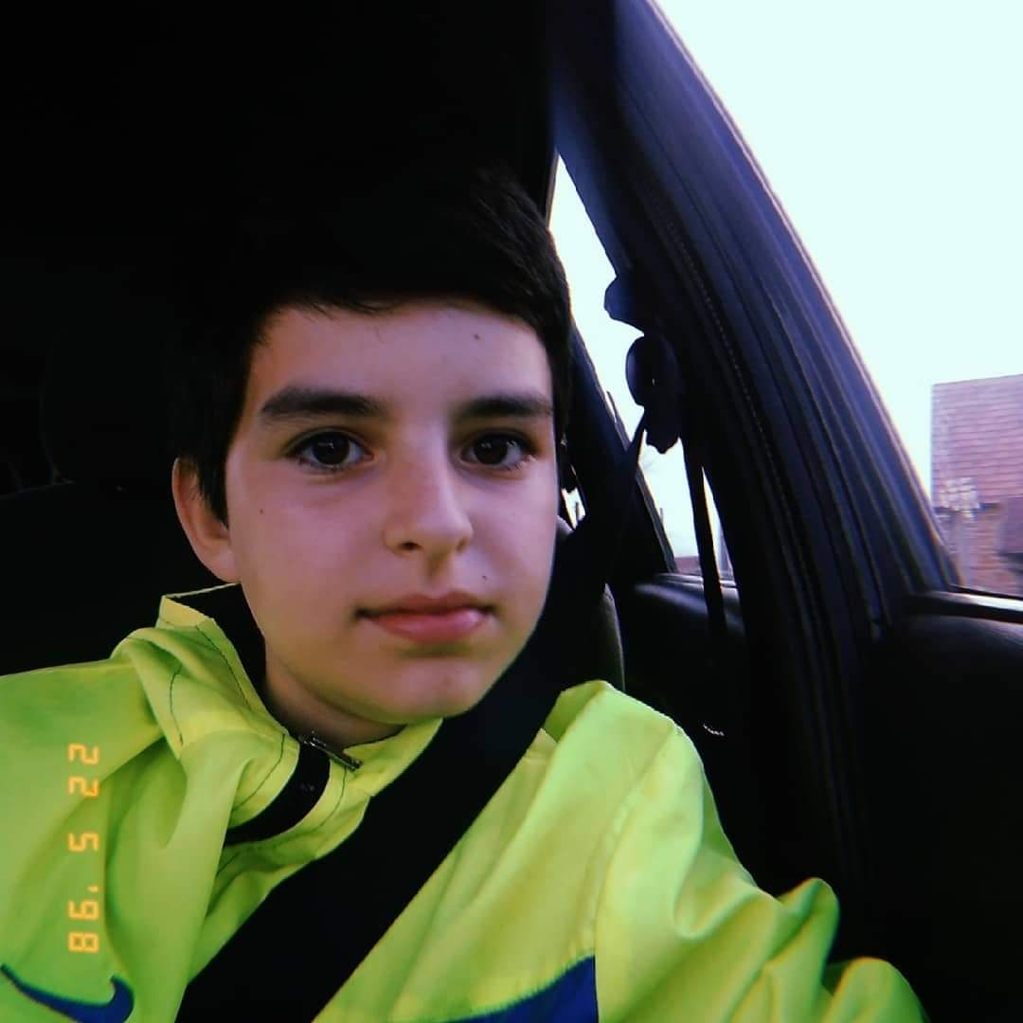
Ученик генерације Богдан Станић
РЕАЛИЗАЦИЈА САМОВРЕДНОВАЊА
у школској 2020/2021. години
Учесници обухваћени истраживањем - прецизни подаци, тј. тачан број и критеријум при избору (ученици, наставници, стручни сарадници, родитељи, шира локална заједница) | С обзиром да је област истраживања специфична и уско везана за документе школе, чланови тима су истраживање вршили увидом у исте, у припреме за рад наставника и стручних сарадника, анкете о степену задовољства школом родитеља и ученика, анкете за адаптацију ученика петог разреда, анкете за избор слободних наставних активности.
У ком временском периоду је рађено самовредновање? | Школска 2020/21.г. друго полугодиште
Опишите фазе самовредновања! | Фазе самовредновања су дате у плану рада за ову област и саставни су део Годишњег плана рада.
Да ли су чланови тима користили искуства из ранијих едукативних семинара и пројеката; ако јесу, наведите имена тих семинара и пројеката!? | Коришћена искуства из ранијих едукативних семинара и пројеката  „Обука запослених у образовању за примену образовних стандарда и самовредновање рада установа у основном и средњем образовању“
Које је јаке стране школе идентификовао процес самовредновања? | Програмирање образовно-васпитног рада је у функцији квалитетног рада школе  Планирање рада органа, тела и тимова је у функцији ефективног и ефикасног рада у школи
Које области треба побољшати? | Планирање образовно-васпитног рада усмерено је на развој и остваривање циљева образовања и васпитања, стандарда постигнућа/исхода у наставним предметима и општих међупредметих и предметних компетенција (коришћење образаца за планирање)
Ваш акциони план за побољшање уочених слабости и време реализације (максимално - једна, текућа школска година) | Школска 2021/22.г.
Да ли су резултати самовредновања коришћени при изради годишњег програма и обухваћени њиме? | Да
Која је следећа кључна област коју планирате за шк. 2021/22. годину? | Подршка ученицима
Ко је задужен за праћење самовредноване области и реализацију акционог плана? | Директор
САМОВРЕДНОВАЊЕ

НАЧИН ПРАЋЕЊА ОСТВАРИВАЊА ПРЕДЛОЖЕНИХ МЕРА за област квалитета
ПЛАНИРАЊЕ, ПРОГРАМИРАЊЕ И ИЗВЕШТАВАЊЕ

Област квалитета | Циљеви | Задаци | Критеријуми успеха | Инструменти | Носиоци и одговорне особе
ПЛАНИРАЊЕ, ПРОГРАМИРАЊЕ И ИЗВЕШТАВАЊЕ | Унапредити планирање и програмирање у настави и ускладити и повезати циљеве образовања и васпитања, стандарде/исходе постигнућа и опште међупредметне и предметне компетенције | Организовати обуке, семинаре, предавања у вези са планирањем и програмирањем у наставном процесу и елементима који утичу на исти  Учинити транспарентнијом школску документацију и примере добре праксе | Сви наставници имају висок ниво знања и оспособљености у процесу планирања и програмирања  Сви наставници су кроз стручно усавршавање стекли висок ниво знања и оспособљености у процесу планирања и програмирања  Сви наставници упознати са садржајима стручног усавршавања запослених у школи  Наставници на време извршавају обавезе везане за планирање и програмирање у настави  Сви запослени активно учествују у свим фазама израде школске документације и упознати са садржајем исте  Сви запослени укључени у стручне органе школе (у складу са способностима, процентом радне обавезе и сл), активно учествују у раду истих. Сарадња између стручних органа на високом нивоу. | Записници НВ, педагошка документација наставника, сертификати, педагошка документација наставника, протоколи за праћење о. в. рада | Сви наставници, стручни сарадници, директор, секретар

Јасмина Ђурковић, педагог
ПЛАНИРАЊЕ, ПРОГРАМИРАЊЕ И ИЗВЕШТАВАЊЕ

НАЧИН ПРАЋЕЊА ОСТВАРИВАЊА ПРЕДЛОЖЕНИХ МЕРА за област квалитета НАСТАВА И УЧЕЊЕ

Процес обраде и презентација | Извори доказа
Приликом обраде података школски тим је примењивао оне статистичке методе за које поседује одговарајућа методолошка знања.  Сви анализирани садржаји ће бити представљени на седницама Наставничког већа,Савета родитеља, ШО-а. | У процесу самовредновања примењивале су се различите технике и инструменти: -  -посматрање наставног процеса од стране педагога у претходне две школске године (ове шк.године онемогућено због епидемиолошке ситуације);  -анкетирање родитеља ученика и ученика старијих разреда (6,7. и 8.)  -анализирање документације: глобални и оперативни планови рада наставника, дневници рада, писане припреме за час, ИОП-и.  -анализа наставе на даљину – анкете за ученике, наставнике и родитеље ученика

Добијена просечна оцена, након обављеног истраживања | 3,5

АНАЛИЗА АНКЕТЕ ЗА РОДИТЕЉЕ

Образложење: Анкетирани су родитељи ученика и ученици 6, 7. и 8. разреда. Анкета је направљена у складу са стандардима и индикаторима за област Настава и учење, с тим што су изабрани и преформулисани одговарајући индикатори/тврдње на које могу одговорити ученици и родитељи ученика. Попуњене су 68 анкета од стране родитеља, исто толико од стране ученика. Тврдње и резултати анкетирања су дати у табели. Не постоје већа одступања у одговорима ученика и родитеља ученика.

Стандард | Индикатор | 1 | 2 | 3 | 4 | 5
2.1.  Наставник ефикасно управља процесом учења на часу. | Часови у школи које похађа моје дете су добро организовани. | 1 | 3 | 13 | 28 | 23
2.1.  Наставник ефикасно управља процесом учења на часу. | Моје дете на часовима у школи добија потребна упутства за рад и објашњења у вези градива које учи. | 0 | 5 | 2 | 22 | 39
2.2. Наставник прилагођава рад на часу образовно-васпитним потребама ученика. | Сматрам да наставници прилагођавају начин рада на часу и тежину градива потребама и способностима свих ученика. | 1 | 1 | 9 | 34 | 23
 | Наставници посвећују довољно времена и пажње мом детету током рада на часу. | 2 | 1 | 13 | 28 | 24
 | Сматрам да наставници у школи прилагођавају брзину рада на часу потребама свих ученика у одељењу. | 0 | 2 | 11 | 30 | 25
2.3. Ученици стичу знања, усвајају вредности, развијају вештине и компетенције на часу. | Сматрам да моје дете стиче неопходна знања на настави у школи. | 1 | 2 | 8 | 32 | 25
 | Моје дете уме да примени градиво научено у школи у различитим областима и свакодневном животу. | 0 | 4 | 22 | 20 | 22
2.4.  Поступци вредновања су у функцији даљег учења. | Сматрам да наставници имају јасно одређен критеријум оцењивања и да су сви ученици упознати са њим. | 0 | 3 | 4 | 20 | 41
2.4.  Поступци вредновања су у функцији даљег учења. | Наставници ми дају пуну повратну информацију о успеху детета са препорукама за даљи рад. | 2 | 2 | 5 | 13 | 46
2.4.  Поступци вредновања су у функцији даљег учења. | Сматрам да моје дете уме реално да процени свој напредак у учењу, као и напредовање других ученика из одељења. | 1 | 3 | 10 | 26 | 28
2.5.  Сваки ученик има прилику да буде успешан. | Наставници уче ученике правилима понашања у школи. | 0 | 3 | 3 | 14 | 48
2.5.  Сваки ученик има прилику да буде успешан. | Сматрам да наставници у школи умеју да мотивишу ученике за учење. | 1 | 3 | 2 | 16 | 46
2.5.  Сваки ученик има прилику да буде успешан. | Сматрам да наставници у школи подстичу радозналост ученика и слободно изношење мишљења током наставе. | 0 | 3 | 2 | 18 | 45
2.5.  Сваки ученик има прилику да буде успешан. | Наставници у школи имају позитивна очекивања у погледу успеха и владања мог детета. | 0 | 3 | 3 | 15 | 47

ОЦЕНА: 1=уопште се не слажем; 2=углавном се не слажем; 3=нити се слажем нити се не слажем; 4=углавном се слажем; 5=у потпуности се слажем
Просечне вредности оцене за сваки стандард: 2.1. – 4,2 2.2. – 4,11 2.3. – 4,01 2.4. – 4,35 2.5. – 4,55 Збирно: 4,24 У процентима:84,8%
НАСТАВА И
УЧЕЊЕ

Резултати на основу попуњених анкета за ученике
Стандард | Индикатор | 1 | 2 | 3 | 4 | 5
2.1.  Наставник ефикасно управља процесом учења на часу. | Сматрам да су часови којима присуствујем добро организовани. | 0 | 4 | 5 | 14 | 45
2.1.  Наставник ефикасно управља процесом учења на часу. | Током рада на часу разумем већину објашњења, упутстава, умем да препознам кључне појмове. | 0 | 0 | 17 | 31 | 20
2.2. Наставник прилагођава рад на часу образовно-васпитним потребама ученика. | Сматрам да су часови прилагођени мојим могућностима и интересовањима. | 0 | 0 | 10 | 34 | 24
 | Наставници постављају задатке/питања различите тежине. | 0 | 3 | 6 | 12 | 37
 | Наставници прилагођавају начин и брзину рада на часу потребама ученика. | 0 | 4 | 15 | 27 | 22
2.3. Ученици стичу знања, усвајају вредности, развијају вештине и компетенције на часу. | Сматрам да на већини часова стичем потребна знања. | 0 | 3 | 21 | 24 | 20
 | Сматрам да умем да применим знања стечена на часу и образложим како сам дошао/ла до решења задатка. | 1 | 3 | 17 | 18 | 29
 | Умем да повежем знање стечено на часу са знањем са претходних часова. | 0 | 6 | 20 | 18 | 24
 | Наставници дају могућност на часу да постављам питања, дајем коментаре, излажем своје идеје. | 0 | 3 | 9 | 15 | 41
 | Наставници ме усмеравају током рада, како бих успешно решио/ла постављене задатке/питања. | 0 | 3 | 3 | 16 | 46
2.4.  Поступци вредновања су у функцији даљег учења. | Упознат/а сам са начином и критеријумима оцењивања. | 0 | 3 | 4 | 13 | 48
2.4.  Поступци вредновања су у функцији даљег учења. | Умем да, уз помоћ наставника, проценим свој напредак у учењу. | 0 | 1 | 8 | 32 | 27
2.4.  Поступци вредновања су у функцији даљег учења. | Умем да, уз помоћ наставника, проценим напредак у учењу других ученика у одељењу. | 0 | 0 | 14 | 32 | 22
2.5. Сваки ученик има прилику да буде успешан. | Наставници јасно постављају правила понашања на часу и уче нас међусобном поштовању. | 0 | 1 | 9 | 12 | 46
2.5. Сваки ученик има прилику да буде успешан. | Сматрам да наставници умеју да ме мотивишу за рад на часу. | 0 | 1 | 6 | 15 | 46
2.5. Сваки ученик има прилику да буде успешан. | Наставници дозвољавају да износим своје мишљење на часу. | 0 | 1 | 7 | 11 | 49
ОЦЕНА: 1=уопште се не слажем; 2=углавном се не слажем; 3=нити се слажем нити се не слажем; 4=углавном се слажем; 5=у потпуности се слажем
Просечне вредности оцене за сваки стандард: 2.1. – 4,26 2.2. – 3,99 2.3. – 4,15 2.4. – 4,30 2.5. – 4,55 Збирно: 4,25 У процентима: 85%

Анализа наставе на даљину – анкете за ученике, наставнике и родитеље ученика
Током школске 2019/20. и 2020/21. због епидемије вируса Covid 19 организована је настава на даљину на основу упутстава МПНТР, прилагођавајући се условима рада и могућностима ученика, техничкој опремљености. Након организације наставе на даљину и потпуне обуставе непосредног образовно – васпитног рада у школи, стручни сарадници су спровели истраживање везано за наставу на даљину. Истраживање је спроведено онлајн, а било је намењено ученицима, родитељима ученика и наставницима. Питања су везана за време које се проводи на настави на даљину, манама и добрим странама исте, о самосталном раду ученика, пружању помоћи у раду ученицима од стране родитеља. Обзиром да су алати за наставу на даљину у употреби и током непосредног образовно – васпитног рада у школи, посебно за ученике старијих разреда који наставу похађају по комбинованом моделу, мора се у самовредновању споменути и овај облик рада.
Као добре стране наставе на даљину издвајају се употреба ИКТ – а у настави, могућност да се лекције и предавања погледају више пута, већа укљученост родитеља у рад ученика, ученици су самосталнији у раду, развија се добра сарадња између наставника, родитеља ученика и ученика, ученицима је овакав облик рада интересантан. Као лоше стране се издвајају што се смањује социјални контакт ученицика са вршњацима и наставницима, приликом провера знања резултати углавном нису реални показатељ знања, немају сви ученици једнаке услове за рад, са појединим ученицима је тешко успоставити контакт, ученици и наставници дуго времена проводе испред рачунара.
Заједнички је став да се настава на даљину у нашој школи добро организовала, да су наставници доступни ученицима, пружају подршку у раду, наставни процес траје континуирано, ученицима су доступни више извора знања током учења. Недостаје социјална интеракција, непосредан контакт свих ученика са наставником, могућност да ученици сваког тренутка траже помоћ у раду и додатне инструкције.
Јасмина Ђурковић, педагог

Извештај о стручном усавршавању запослених током школске 2020/21.године
Код/  Кат.бр. | Назив обуке; компетенције и приоритети | Место и датум одржавања | Аутори/реализатори | Учесници | Број бодова
 | „Дигитална учионица/дигитално компетентан наставник – увођење електронских уџбеника и дигиталних образовних материјала“; дигиталне компетенције | Онлајн, од марта до октобра 2020.г. | МПНТР, ЗУОВ | Виолета Савић, Велинка Гагић, Драгана Мишковић, Тања Мутавџић, Гордана Стевановић, Марија Васић, Мирјана Милетић, Јелена Станић, Мирјана Мијатовић Грујић, Марија Танасић Станишић, Љиљана Антонић, Гордана Пајић, Милица Малетић, Биљана Чикарић, Весна Станојчић,Раденко Перишић, Дејан Перишић, Марко Јашић, Зоран Перишић, Мирослав Ковачевић, Драган Шево, Бобан Симић | 19,5
 | Програм „Школе за 21. век“; „Обука за наставнике – Настава која подстиче критичко мишљење и решавање проблема“  Програм стручног усавршавања наставника, стручних сарадника и директора за развој кључних вештина ученика основних школа: критичко мишљење и решавање прпблема, дигитална писменост и програмирање микробит уређаја; Компетенција за поучавање и учење, П 1 и П 3 | Од октобра 2020. до марта 2021.г.  ЦСУ – Шабац,  први термин од 22. до 24.10. 2020.г.  други термин од 28. до 31. 10. 2020.г. | Организација British Council | Марија Васић, Марија Танасић Станишић | 40
 | „Обука запослених у образовању за примену образовних стандарда и самовредновање рада установа у основном и средњем образовању.“ | „Средња пољопривредна школа са домом ученика“-Шабац, 05.11.2020.г. | Зорица Јоцић – начелница Школске управе и Дражен Милосављевић-педагошки саветник | Јасмина Ђурковић, Виолета Савић, Зоран Угљешић | 8
 | „Програм обуке наставника разредне наставе за предмет дигитални свет“ | 05.10.2020.г. |  | Драгана Мишковић, Мирослав Ковачевић | 16
 | „Дигитална учионица/дигитално компетентан наставник – увођење електронских уџбеника и дигиталних образовних материјала“; дигиталне компетенције | Онлајн, од 19. 4.2021.г. | МПНТР, ЗУОВ | Снежана Глоговац, Зора Васић, Ана Поповић, Милан Перишић, Александар Фирауновић, Иван Пајић, Радосав Веселиновић, Саша Мартић, Зоран Угљешић, Јасмина Ђурковић | 19,5
 | „Програм обуке наставника за реализацију наставе оријентисане ка исходима учења“; за наставну област, предмет и методику наставе, поучавање и учење | Онлајн, | МПНТР, ЗУОВ | Велинка Гагић, Драгана Мишковић, Марија Танасић Станишић, Биљана Чикарић, Раденко Перишић, Марко Јашић, Милан Перишић, Александар Фирауновић, Иван Пајић, Мирослав Ковачевић, Зоран Угљешић | 24
 | “Ни црно ни бело - програм за рад са децом/младима против предрасуда, за толеранцију и интеркултуралност“, К 3, П 4 | ОШ „Лаза К. Лазаревић“ – Шабац, 26. - 28. 11.2020.г. | ЦИП - Центар за интерактивну педагогију, Београд | Биљана Чикарић | 24
 | „Унапређивање међупредметне компетенције ученика “Одговоран однос према здрављу“ | Онлајн, од 06.7.2021.г. | МПНТР, ЗУОВ и стручњаци из здравствене праксе ангажовани од стране УНФПА | Снежана Глоговац , Јасмина Ђурковић | 8
 | „Програм обуке за дежурне наставнике на завршном испиту у основном образовању“, К 2 | Онлајн, 14.6.2021.г. | МПНТР, ЗУОВ | Виолета Савић, Мирјана Мијатовић Грујић, Раденко Перишић, Јанко Бабић, Иван Пајић, Дејан Перишић, Драгана Мишковић, Радосав Веселиновић, Зоран Перишић, Велинка Гагић, Саша Мартић, Марко Јашић, Драгица Пешић | 8
 | „Програм обуке за полагање испита за лиценцу директора установе образовања и васпитања“ | 04.3.2020.г. | МПНТР, ЗУОВ | Зоран Угљешић | 104
 | „Програм обуке за супервизоре и председнике школских комисија на завршном испиту“, К 2 | 15.6.2021.г. | МПНТР, ЗУОВ | Зоран Угљешић, Јелена Станић, Гордана Стевановић, Тања Мутавџић | 8
СТРУЧНО УСАВРШАВАЊЕ ЗАПОСЛЕНИХ У ШКОЛСКОЈ 2020/2021. ГОДИНИ

СТРУЧНИ СКУПОВИ У ШКОЛСКОЈ 2020/2021. ГОДИНИ

Број одлуке | Облик стручног скупа и назив | Место и датум одржавања | Реализатори | Учесници | Бр.бод.
 | Вебинар - „Онлајн презентација уџбеника за четврти разред основне школе“ | Онлајн -  25. 11. 2020. г. | ИК Нови Логос | Гордана Стевановић | 1 (унутар установе)
 | Акредитован вебинар -„Ванредно стање психе - како сачувати себе у ванредним околностима” | 08.12.2020.г. | Група Klett Србија, др Олга Хаџић | Виолета Савић, Тања Мутавџић, Гордана Стевановић, Мирослав Ковачевић | 1
 | Вебинар - „Правилно вођење ИОП документације и израда индивидуално-образовног плана“ | Онлајн, ZOOM платформа, 12.12.2020.г. | Дефектолошка ординација, мастер дефектолог олигофренолог Сања Вуковић | Снежана Глоговац | 1 (унутар установе)
 | Акредитован вебинар -„Типови интеракција-наставник као медијатор комуникације“ | 02.12.2020.г. | Др Зорица Томић, редовни професор на Филолошком факултету у Београду | Тања Мутавџић, Гордана Стевановић | 1
 | Програм од националног значаја - Припрема и извођење наставних јединица које су се емитовале на Јавном медијском сервису РТС | 2 наставна часа, новембар 2020.г. | Марија Танасић Станишић | Марија Танасић Станишић | 12 (унутар установе)
 | Стручно предавање на тему Нови програм наставе математике у осмом разреду и дидактичке иновације - вебинар | 03.2.2021.г. | Владимир Стојановић – председник Стручног удружења пријатеља математике и информатике Србије „Математископ“ | Марија Танасић Станишић | 2 (унутар установе)
 | Акредитовани вебинар „Типови интеракција - наставник као медијатор комуникације“ | 12.12.2020.г. | Клет друштво за развој образовања, Београд | Мирослав Ковачевић | 1
 | „Обука за запослене – породично насиље“ | Онлајн | МПНТР-а,Национална платформа Чувам те | Радосав Веселиновић | 16 (унутар установе)
 | „Стратегије у раду са ученицима који показују проблеме у понашању“ | Онлајн | МПНТР-а,Национална платформа Чувам те | Радосав Веселиновић | 16 (унутар установе)
 | “Ученичка пажња и онлајн настава“ - вебинар | 16.4.2021.г. | Клет друштво за развој образовања, Београд | Виолета Савић | 1 (унутар установе)
 | „Израда и примена ИОП-а - примери добре праксе у разредној настави“, стручни скуп- вебинар | 19.3.2021.г. | Клет друштво за развој образовања, Београд, | Велинка Гагић | 1
 | „Напредак је лак кад ђак има пројекат“, стручни скуп- вебинар | 25.3.2021.г. | Клет друштво за развој образовања, Београд, | Велинка Гагић | 1
 | „Како подучавати вештинама комуникације“, стручни скуп- вебинар | 28.4.2021.г. | Клет друштво за развој образовања, Београд, | Виолета Савић | 1
Снежана Глоговац, педагог
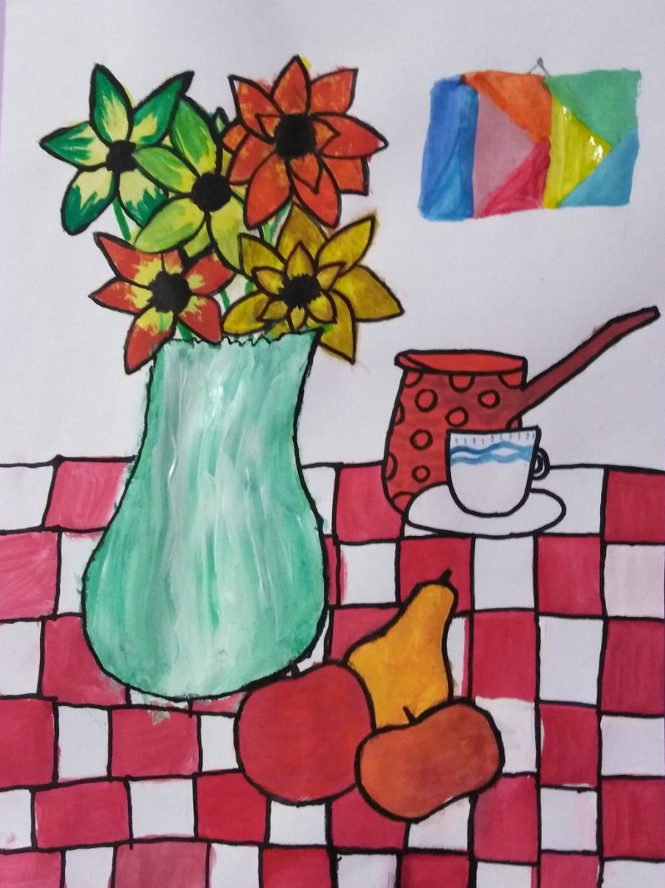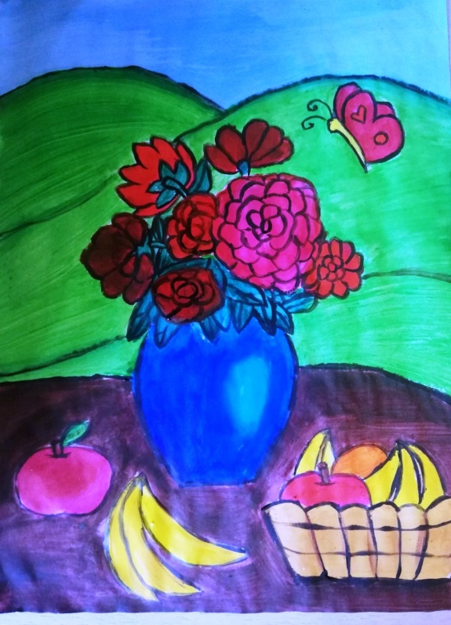
Радови ученика у току онлајн наставе на часовима ликовне културе.


- Министарство просвете, науке и технолошког развоја упутило је Стручно упутство школама од 11. 8. 2020, а које се односи на организацију и реализацију образовно-васпитног рада у основној школи у школској 2020/2021. години.

- Обраћање министра просвете, науке и технолошког развоја и препоруке ̶ 31. 8. 2020. г.

- Ивана Савић, стручни сарадник ̶ библиотекар преузета је 20% у ОШ „Мика Митровић” у Богатићу на радно место стручног сарадника –библиотекара на основу Споразума о преузимању бр.1149 од 31. 8. 2020. и још 30% на радно место библиотекара на основу Споразума бр. 1393 од 2. 11. 2020. године.

- Миленко Бродић , запослен на радном месту наставника географије, преузет је у ОШ „Лаза К. Лазаревић” у Шапцу на 5% радног времена.

- Бобан Симић, по образовању дипломирани музичар-акордеониста, са седмим степеном стручне спреме, запослен у ОШ ,,Никола Тесла” у Дубљу на неодређено време на радном месту наставника предметне наставе ̶ музичке културе, преузима се у радни однос у OШ „Цветин Бркић” у Глушцима за рад на радном месту наставника предметне наставе ̶ музичке културе, уз своју сагласност за 5% радног времена.

- Јасмина Ђурковић, мастер педагог, са седмим степеном стручне спреме, запослена у ОШ „Никола Тесла” у Дубљу на неодређено време на радном месту стручног сарадника ̶ педагога, преузима се у радни однос у OШ „Цветин Бркић” у Глушцима за рад на радном месту стручног сарадника ̶ педагога, уз своју сагласност за 50% радног времена.



- Од септембра 2020. године, настава се организује у складу са Оперативним планом основне школе за организацију и реализацију образовно – васпитног рада по посебном програму за рад у условима пандемије вируса ковид-19 .
- Министарство просвете, науке и технолошког развоја упутило је Стручно упутство школама од 2. 9. 2020. о поштовању прописаних мера у циљу заштите здравља ученика и запослених.
- Дана 2. 9. 2020. године достављен је допис министра просвете, науке и технолошког развоја у вези са инструкцијама за седмично и месечно оперативно извештавање и остваривањем Посебног програма образовања и васпитања у складу са мерама заштите од ширења болести ковид-19.
- Дана 7. 9. 2020. године ̶ достављени одговори Радне подгрупе.
- Дана 7. 9. 2020. године ̶ састанак директора. Тема састанка је примена свих упутстава и инструкција које се односе на организацију рада школа у отежаним епидемиолошким условима.
- Дана 10. 9. 2020. одржан састанак Стручног тима за превенцију и заштиту ученика од дискриминације, насиља, злостављања и занемаривања и превенцију других облика ризичног понашања.
- Дана 14. 9. 2020. одржана седница Наставничког већа: разматрање Извештаја о раду школе и Годишњег плана рада школе.
- Дана 14. 9. 2020. одржана седница Педагошког колегијума.
- Дана 17. 9. 2020. године ̶ мејл Министарства просвете, науке и технолошког развоја у вези са снимањем часова у школским управама.
- Дана 18. 9. 2020. године прослеђен линк за Приручник за пројектну наставу и наставу на даљину и допуњене Препоруке за превенцију од вируса ковид-19.
- Дана 22. 9. 2020. године: додатна подршка школама у превенцији ширења епидемије ̶ филм, информација и контакти.
- Дана 28. 9. 2020. године ̶ препоруке које су дате установи у вези са давањем у закуп фискултурне сале.




- Дана 6. 10. 2020. године ̶ још једном достављен допис Министра просвете, науке и технолошког развоја од 2. септембра 2020. године у комe се подсећа на обавезу школе да одреди одговорно лице (име и презиме, број мобилног телефона) за пријављивање евентуалних случајева непоштовања мера, односно комуникацију са надлежним институцијама.

- Дана 12. 10. 2020. године ̶ Допис у вези са организацијом тренинга у школи.

- Дана 16. 10. 2020. године ̶ прослеђен позив за обуку наставника која ће се одржати у термину од 22. до 24. 10. 2020. године.

- Дана 22. 10. 2020. године достављен је допис у вези са обуком која је одржана 29-31. 10. 2020. г.

- Михаило Никитовић, наставник технике и технологије и информатике и рачунарства, отишао је у пензију 30. 10. 2020. године.


Радови ученика у току онлајн наставе на часовима ликовне културе.



- Александар Фирауновић, наставник информатике и рачунарства, приправник је од 2. 11. 2020. године.
- Дана 3. 11. 2020. године је прослеђен мејл Министарства просвете, науке и технолошког развоја у вези са ликовним конкурсом Ликовна колонија Битољ и ликовним конкурсом Железницe Србије.
- Дана 3. 11. 2020. године достављено је позивно писмо и распоред школа за обуку запослених у образовању за примену образовних стандарда и самовредновање рада установа у основном и средњем образовању, која ће се одржати 5. новембра 2020. године у Средњој пољопривредној школи са домом ученика Шабац.
- Дана 4. 11. 2020. године - Софтвер за праћење финансирања у образовању - допис за основне школе у вези са потребом да директори установа овласте особу која ће бити задужена за приступ систему и унос података.
- Дана 5. 11. 2020. године - Допис за ОШ и СШ ̶ обележавање дана рођења Вука Стефановића Караџића.
- Током првог полугодишта дошло је до измене термина у школском календару образовно-васпитног рада тако што се у уторак, 10. новембра 2020. године настава реализовала по распореду од петка.
- Дана 10. 11. 2021. одржан састанак Наставничког већа са расправом о најновијим дописима у случају појаве заразе ковидом-19 ученика и запослених школе.
- Дана 10. 11. 2020. одржан састанак Педагошког колегијума.
- Јесењи распуст је почео у среду, 11. новембра 2020. године, а завршио се у петак, 13. новембра 2020. године.
- Дана 12. 11. 2020. године – обавештење у вези са евидентирањем позитивних случајева у установама.
- Дана 17. 12. 2020. године – обавештење МПНТР да су се стекли услови да наставимо са обезбеђивањем сагласности за расписивање конкурса на неодређено време.
- Дана 17. 11. 2020. године извршена је контрола рада библиотеке.
- Дана 19. 12. 2020. године ̶ обавештење о посети школама.
- Дана 23. 11. 2020. године прослеђено је обавештење у вези са Јавним позивом за доделу инвестиционих средстава за 2021. годину и пратеће обрасце.
- Дана 27. 11. 2020. године ̶ Допис о новим мерама за организацију рада школа и допис Министра просвете, науке и технолошког развоја.
- Дана 27. 11. 2020. године - Додатно објашњење о оцењивању ученика у основној школи (први циклус).
- Одлуком МПНТР због неповољне епидемиолошке ситуације, ученици старијих разреда прешли су на наставу учењем на даљину од 30. 11. 2020.





- Дана 1. децембра 2020. одржан је састанак Наставничког већа: усвајање Оперативног плана основне школе за организацију и реализацију образовно-васпитног рада по посебном програму за рад у условима пандемије вируса ковид-19.
- Дана 2. 12. 2020. године- допис министра просвете, науке и технолошког развоја у вези са функционалном употребом школских ресурса.
- Дана 4. 12. 2020. године прослеђена је Уредба о изменама Уредбе о мерама за спречавање и сузбијање заразне болести ковид-19.
- Дана 4. 12. 2020. године прослеђен је имејл Министарства просвете, науке и технолошког развоја у вези са објављеном изменом Календара образовно-васпитног рада за школску 2020/2021. годину.
- Дана 4. 12. 2020. одржан је састанак Тима за превенцију и заштиту ученика од дискриминације, насиља, злостављања и занемаривања и превенцију других облика ризичног понашања.
- Дана 8. 12. 2020. године још једном су од стране МПНТР прослеђени Критеријуми за поступање у случају појаве вируса ковид-19 у школама и Препоруке школама за поступање у случају појаве вируса ковид-19 код ученика или запослених.
- Дана 18. 12. 2020. завршило се прво полугодиште школске 2020/21. године.

- Зимски распуст почео је 19. децембра и трајао до 18. јануара 2021. године.



- Милованка Јошић, шеф рачуноводства, отишла је у пензију 3. 1. 2021. године.

- Дана 13. 1. 2021. г. стигао је допис Министра просвете, науке и технолошког развоја у вези са огранизовањем наставе у другом полугодишту.

- Дана 14. јануара одржан је састанак Педагошког колегијума.
- Дана 15. јануара обављена је анализа дописа МПНТР од 12. 1. 2021. г. и испланирана организација наставе у другом полугодишту. Разматран је Извештај о самовредновању рада школе и одабир области која ће се вредновати у другом полугодишту.
- Дана 15. 1. 2021. стигао је допис за јавни сектор ̶ обавештење о пријави за имунизацију против вируса ковид-19 за све запослене из установа и институција које су у надлежности Министарства просвете, науке и технолошког развоја.
- Одлуком МПНТР ученици старијих разреда се од почетка другог полугодишта 18. 1. 2021. враћају на непосредну наставу по комбинованом моделу. Ученици млађих разреда наставу похађају у школи, по основном моделу.
- Дана 18. 1. 2021. достављено је Стручно упутство и Календар такмичења за основне школе.
- Дана 25. јануара одржан је састанак Педагошког колегијума.
- Дана 25. јануара одржан је састанак Наставничког већа.
- Дана 27. 1. 2021. обележена је школска слава Свети Сава без присуства ученика и родитеља због неповољне епидемиолошке ситуације изазване вирусом ковид-19. Школска и општинска такмичења одржавана су у складу са епидемиолошком ситуацијом.



- Дана 2. 2. 2021. г. стигао је допис за ОШ ̶ бесплатни уџбеници.

- Дана 5. 2. 2021. достављен имејл добијен од МПНТР у вези са допуном Приручника за пројектну наставу и наставу на даљину.

- У Основној школи „Цветин Бркић” у Глушцима пригодним активностима обележен је Међународни дан борбе против вршњачког насиља, 24. 2. 2021. Због тренутне ситуације, активности су прилагођене епидемиолошким мерама. Чланови Ученичког парламента су са координатором урадили ПП презентацију и постер, који су путем Вибер група прослеђени одељењским старешинама и ученицима. Ови материјали постављени су и на Гугл учионицу у сва одељења.

- Дана 25. 2. 2021 ̶ састанак за превенцију и заштиту ученика од дискриминације, насиља, злостављања и занемаривања и превенцију других облика ризичног понашања.
- Дана 26. 2. 2021. г. допис Министра просвете, науке и технолошког развоја у вези са уносом података у Јединствени информациони систем просвете.
- Дана 28. 2. 2021. године поводом Националног дана књиге библиотекар Ивана Савић организовала је читање прозе и поезије у школском дворишту под називом ,,Читајмо гласно и мислимо јасно”.
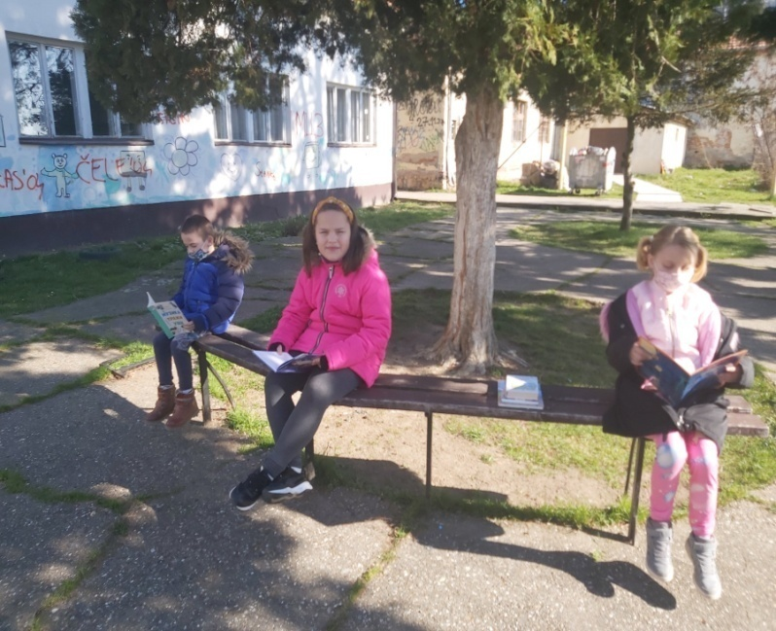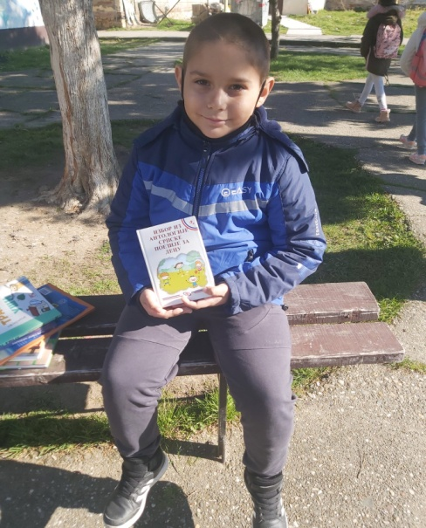


МАРТ 2021.

- У другом полугодишту 3. 3., 4. 3. и 5. 3. 2021. г. општински просветни инспектор је извршио надзор. Предмет надзора је Провера тачности података из контролних листи.

- Дана 4. 3. 2021 ̶ такмичења: допис за ОШ и СШ и препоруке Института за јавно здравље.
- Дана 8. 3. 2021. стигао је допис Министра просвете, науке и технолошког развоја у вези са пробним завршним испитом.

- Дана 9. 3. 2021. г. прослеђен је имејл Завода за унапређивање образовања и васпитања и Министарства просвете, науке и технолошког развоја у вези са обукама и упутством о начину пријављивања наставника и стручних сарадника за учешће у обукама.

- Одлуком МПНТР од 12. 3. 2021. ученици старијих разреда прелазе на наставу на даљину. Изабрана платформа је Гугл учионица. Ученици млађих разреда наставу похађају у школи, по основном моделу. Овај начин рада траје до 16. априла 2021. године.
- Дана 15. марта одржан је састанак Педагошког колегијума.
- Тематски дан – Дан сећања на НАТО бомбардовање – 24. март.
- Дана 24. 3. 2021. г. информације о завршном испиту и упису у средњу школу.
- Дана 25. 3. 2021. г. стигао је Допис за оцењивање у условима наставе на даљину.
- Дана 26. марта одржан је састанак Педагошког колегијума за доношење одлуке о избору уџбеника и уџбеничких комплета за: за трећи разред који ће се користити на период од четири године; за четврти разред који ће се користити на период од годину дана; за седми разред који ће се користити на период од четири године; за осми разред који ће се користити на период од годину дана.

Бог није могао бити на сваком месту, па је зато створио мајке.
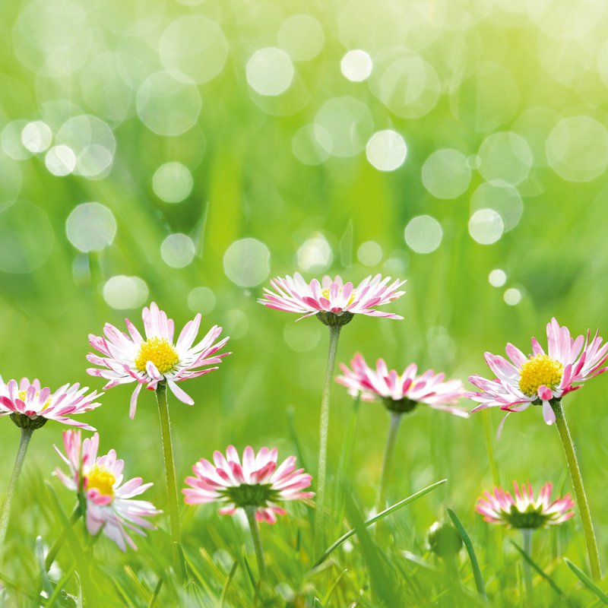
• Дана 5. 4. 2021. пробни завршни испит, календар активности и видео-упутства.

• Дана 9. априла одржан је састанак Наставничког већа: анализа успеха и владања ученика и ИОП-а на крају трећег класификационог периода и предлагање мера за побољшање, анализа резултата са такмичења ученика, пробни завршни испит, припреме за прославу Дана школе.

• Дана 9. априла одржан је састанак Педагошког колегијума.

• Дана 15. 4. 2021. стигао је допис Министра просвете, науке и технолошког развоја у вези са организацијом наставе од 19. априла 2021. године.

• Дана 16. 4. 2021 ̶ информисање о допису који је стигао од МПНТР у вези палтформе ,,Чувам те”.

• Одлуком МПНТР ученици старијих разреда се од 19. 4. 2021. враћају на непосредну наставу по комбинованом моделу. Ученици млађих разреда наставу похађају у школи, по основном моделу. Овакав облик рада остаје до краја школске године, 8. 6. 2021. за ученике осмог разреда и 22. 6. 2021. за ученике од 1. до 7. разреда.

• Дана 23. 4. 2021. г. достављена је документација која се односи на упис у први разред средње школе.

• Пролећни распуст је почео 30. априла 2021. године, а завршио се у петак, 7. маја 2021. године.

• На часовима математике ученици су радили презентације на теме: троугао, круг и четвороугао.

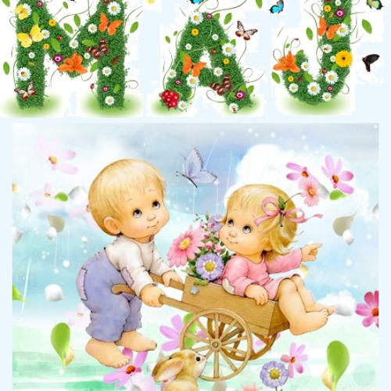
• Дана 10. 5. 2021. одржан је састанак за превенцију и заштиту ученика од дискриминације, насиља, злостављања и занемаривања и превенцију других облика ризичног понашања.
•Дана 19. 5. 2021. одржан је састанак за превенцију и заштиту ученика од дискриминације, насиља, злостављања и занемаривања и превенцију других облика ризичног понашања.
• Дана 21. 5. 2021. г. стигао је Допис за унос података о разредима, одељењима и групама у Јединствени информациони систем просвете.
• Дана 28. 5. 2021- Састанак за превенцију и заштиту ученика од дискриминације, насиља, злостављања и занемаривања и превенцију других облика ризичног понашања.
• Дана 31. 5. 2021- Састанак за превенцију и заштиту ученика од дискриминације, насиља, злостављања и занемаривања и превенцију других облика ризичног понашања.

УЧЕНИЧКИ ПАРЛАМЕНТ

̶ ВРШЊАЧКО НАСИЉЕ ̶
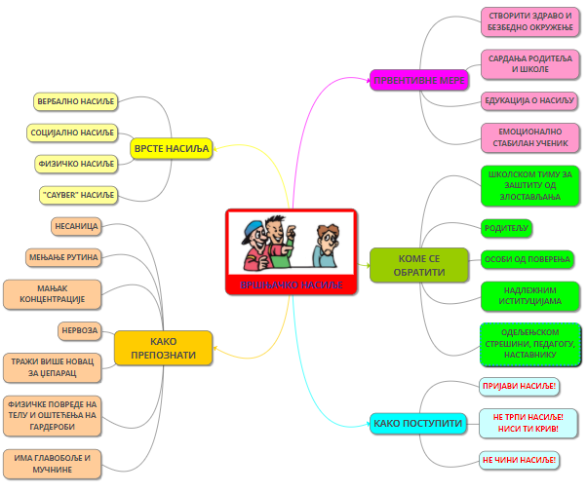
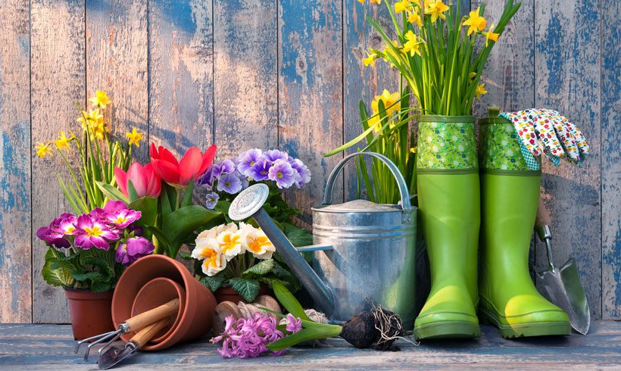

ЈУН
2021.
- Дана 3. 6. 2021. г. стигло је Стручно упутство са прилозима и обрасцима за полагање завршног испита.
- Дана 8. јуна 2021. године одржан је састанак Педагошког колегијума.
- Дана 8. јуна 2021. године организована је Летња учионица ̶ наставници разредне наставе Дејан Перишић и Виолета Савић одржали су часове у природи са ученицима 2-1 и -1.
- Дана 9. јуна 2021. одржан је састанак НВ ̶ доношење одлуке о наградама и похвалама ученика, организовање поправних и разредних испита за ученике осмог разреда, активности у вези завршног испита.
- Дана 11. 6. 2021. г. стигао је имејл Завода за унапређивање образовања и васпитања и Министарства просвете, науке и технолошког развоја у вези са обавезном обуком за председнике школских комисија за ЗИ 2021.
- Дана 16. 6. 2021. г. стигли су обрасци решења за дежурне наставнике, прегледаче и супервизоре. Допис директору ОШ ̶ реализација екскурзија, наставе у природи и прослава завршетка основног образовања и васпитања.
- Разредни испит за ученике од 1. до 7. разреда организован је у јунском испитном року у времену од 28. до 30. јуна, и у августовском испитном року у времену од 23. до 25. августа, а за ученике VIII разреда у јунском испитном року од 16. 6. до 18. 6. 2021. године.
- Ученици од 4. до 7. разреда полажу поправни испит у августовском испитном року и то 23, 24. и 25. августа, а ученици 8. разреда у јунском 16, 17. и 18. 6. 2021. г. и августовском року 23, 24. и 25. августа 2021. године.
- Дана 22. 6. 2021. г. стигло је обавештење ̶ услови за полагање завршног испита и упутства за прегледање тестова.
- Дана 28. јуна 2021. одржан је састанак Педагошког колегијума.
- Дана 28. 6. 2021. одржан је (ванредни ) разредни испит за ученицу Барбару Павловић.
- Дана 28. 6. 2021. подељене су ђачке књижице ученицима.
- Дана 28. 6. 2021. г. прослеђеноје Стручно упутство о формирању одељења и група у основним и средњим школама за школску 2021/2022. годину.
- Дана 28. јуна: доношење одлуке о наградама и похвалама ученика, организовање поправних и разредних испита за ученике од четвртог до седмог разреда, реализација и прелиминарни резултати завршног испита, разматрање Школског програма за период од јуна 2021. г. до 2025, матурска прослава ученика осмог разреда.

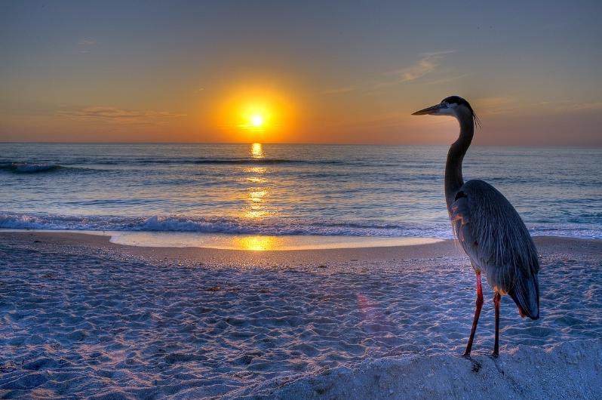
- Дана 7. 7. 2021. г. стигло је Обавештење за школске управе у вези са поступком именовања директора установа.
АВГУСТ 2021.

- Дана 24. августа одржана је седница Наставничког већа: анализа успеха ученика на крају школске године, разматрање и усвајање извештаја са поправних и разредних испита за ученике од четвртог до седмог разреда, разматрање Извештаја о стручном усавршавању запослених, технолошки вишкови и задужења за наредну школску годину.
- Дана 24. и 30 августа 2021. одржани су састанци Педагошког колегијума и Наставничког већа.
- Дана 26. 8. 2021. г. прослеђен је имејл Министарства просвете, науке и технолошког развоја у вези са организацијом образовно ̶ васпитног рада у школској 2021/2022. години.
- Дана 31. 8. 2021 ̶ споразумни престанак радног односа Радосаву Веселиновићу.
- Мирјана Милетић, наставник српског језика, преузета је у ОШ „Никола Тесла” , Дубље на радно место стручног сарадника ̶ библиотекара на 27.78%.
- Зора Васић, наставник руског језика, преузета је у ОШ „Никола Тесла”, Дубље на радно место наставника руског језика на 4.44%.
- Бобан Симић, наставник музичке културе, упућен је у ОШ „Никола Тесла”, Дубље за школску 2021/2022. годину на радно место предавача слободних наставних активности Хор и оркестар на 15%.
- Дана 31. августа 2021. обављена је организацијa образовно–васпитног рада у школи, извршена анализа епидемиолошке ситуације и усвојен Оператни план рада школе од 1 .9. 2021. године за школску 2021/22.

ДОДАТНЕ АКТИВНОСТИ НАСТАВНИКА И УЧЕНИКА
У ШКОЛСКОЈ 2020/21. ГОДИНИ

- Учитељи су похађали обавезујући семинар у трајању од 19, 5 сати ̶ Програм обуке за запослене у образовању/ дигитална учионица / дигитално компетентан наставник ̶ увођење електронских уџбеника и дигиталних образовних материјала и успешно привели крају све задатке.

- Програм Основи безбедности деце реализује се у школској 2020/2021. години кроз час одељенске заједнице са ученицима првог, четвртог и шестог разреда.

- Због актуелне епидемиолошке ситуације и ради безбедности ученика, предавања од стране МУП-а у првом полугодишту нису одржавана.

- Министарство просвете, науке и технолошког развоја ради на богаћењу библиотечког фонда школских библиотека основних школа на територији Републике Србије. У складу са тим Одлукoм министра просвете, науке и технолошког развоја опредељен је износ школи од 10.000,00 динара.
- Фондација Новак Ђоковић обезбедила је заштитна средства (гел за руке и маске) за ученикe првог разреда основне школе.
- Родитељи наше школе донирали су око 18.900 динара за виши квалитет образовања и васпитања. Све је било на добровољној бази.
- Општина Богатић је донирала нашим ученицима поклон пакете.
- Урађена презентација за ученике на тему Сигурност на интернету.
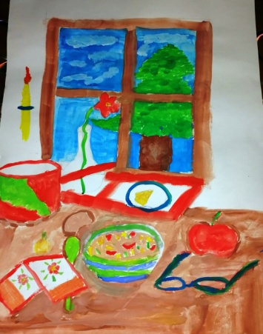


- Час енглеског језика приправнице Тамаре Савић.
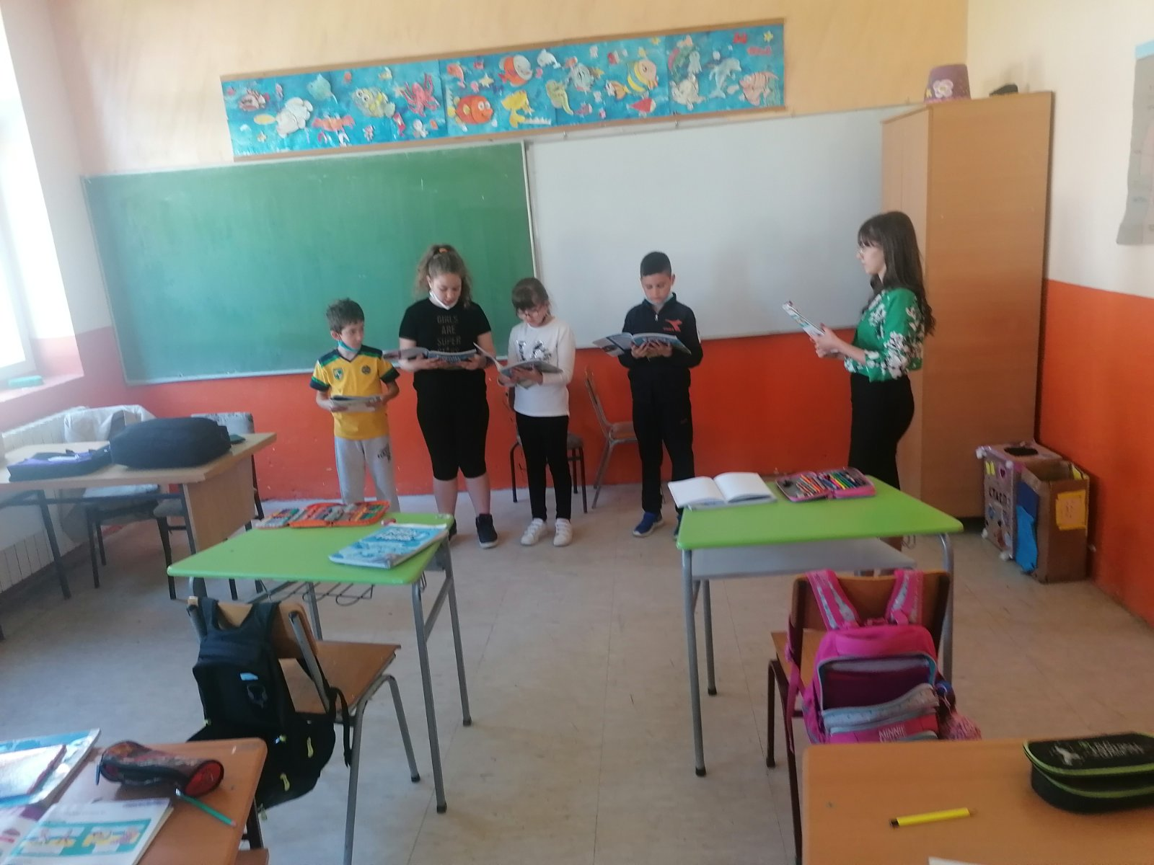
- Час у условима вируса ковид-19 код учитеља Дејана Перишића.

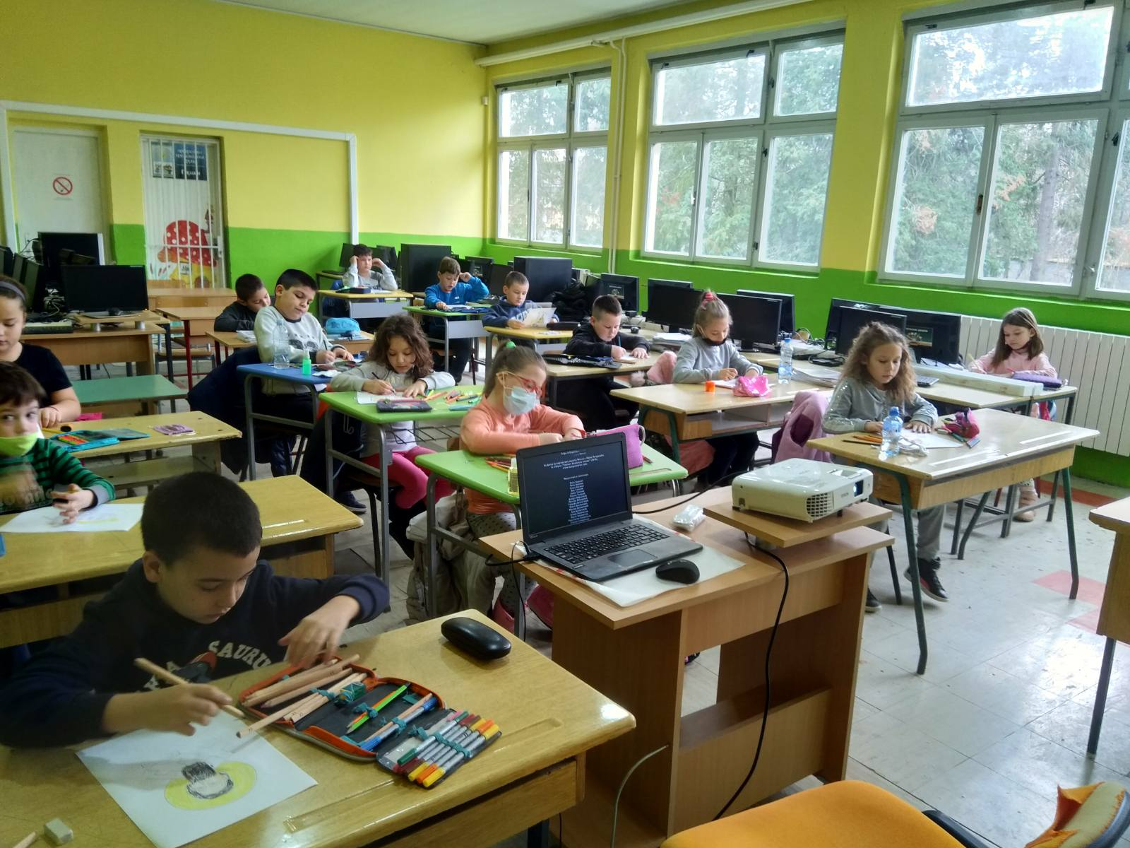
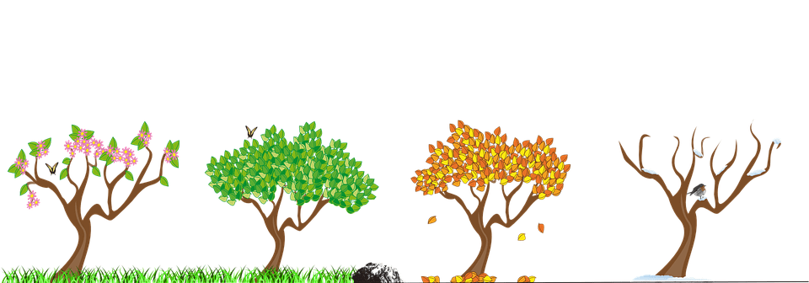

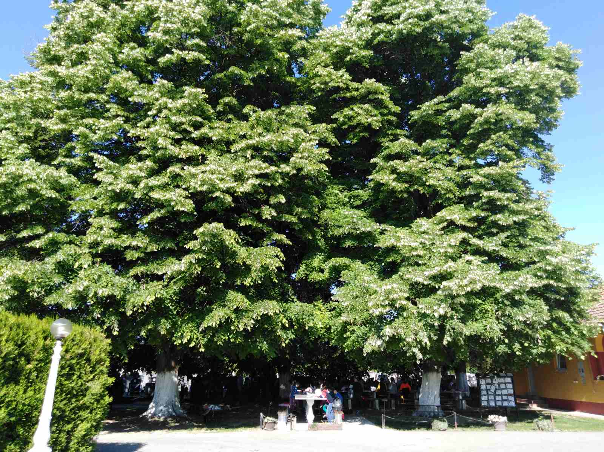

ЛЕТОПИС ЈЕ У ШКОЛСКОЈ 2020/2021. ГОДИНИ ВОДИЛА ИВАНА САВИЋ, БИБЛИОТЕКАР –СТРУЧНИ САРАДНИК ШКОЛЕ, А ДОКУМЕНТ ЈЕ ОРГАНИЗОВАЛА У ЦЕЛИНУ КАТАРИНА МИЛОВАНЧЕВИЋ, ЗАМЕНА НА МЕСТУ БИБЛИОТЕКАРА ̶ СТРУЧНОГ САРАДНИКА.

